URL GitHub: https://github.com/OwenOviedo/ICN292-Lab4-Oviedo-Owen
-- Consulta 1:
SELECT nombre, género
FROM autores
WHERE país != 'Chile' OR país IS NULL;
ORDER BY nombre;
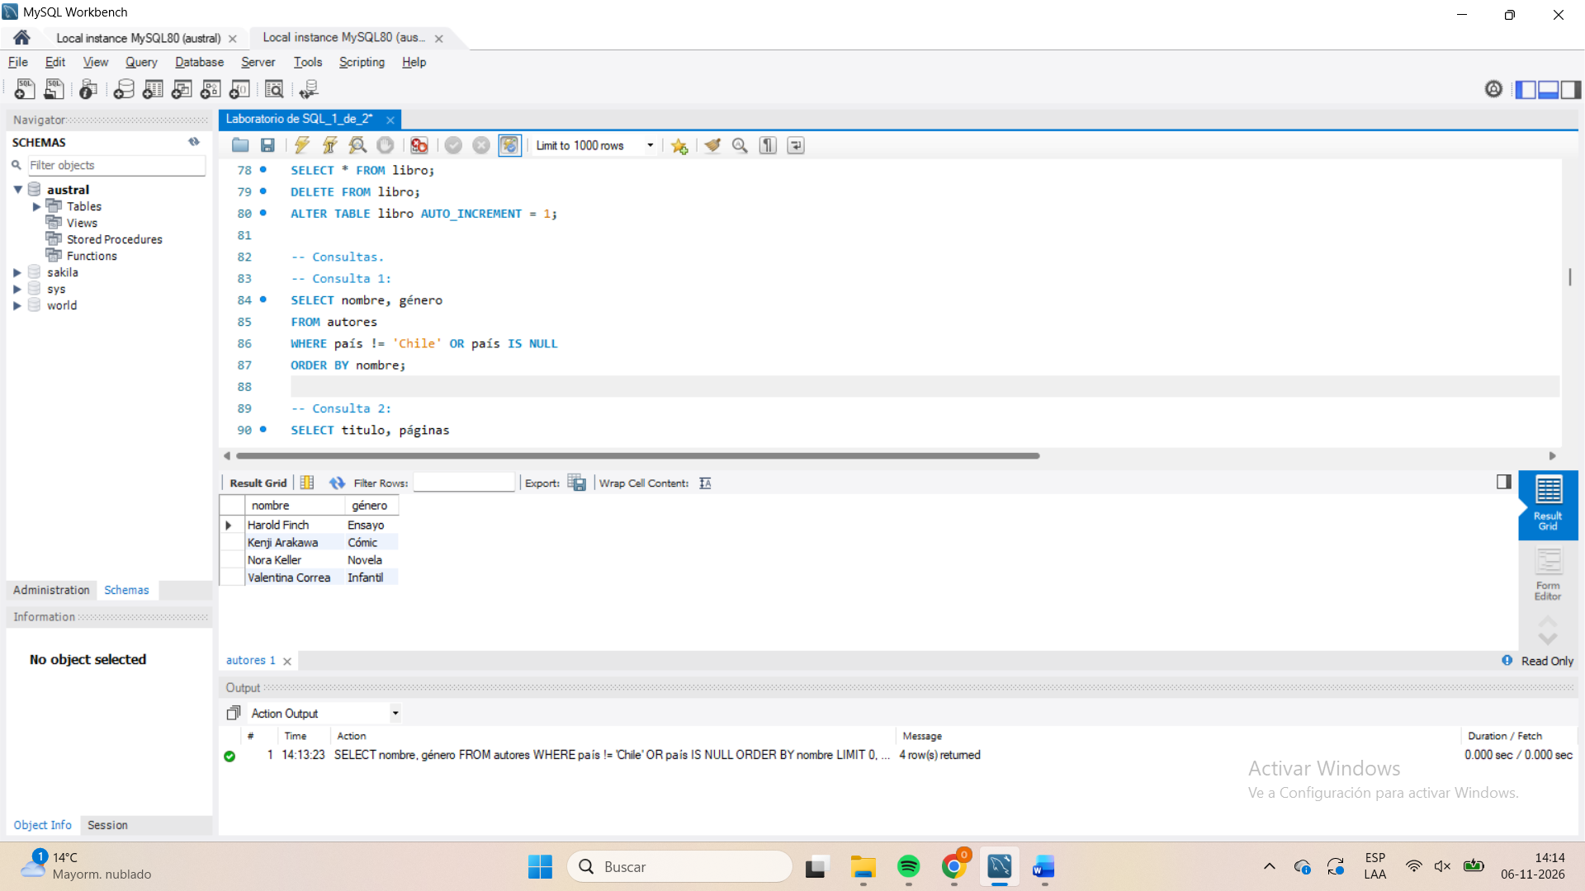
Explicación:
“SELECT nombre, género” selecciona las columnas “nombre” y “género”. Luego, “FROM autores” indica que la tabla la cual se va a emplear es la tabla autores. Además, “WHERE país != 'Chile' OR país IS NULL” impone una condición, en este caso está compuesta de dos partes unidas por un conector lógico “OR”. En la primera sección se verifica que los valores de las filas de la columna país sea diferentes de Chile. En la segunda sección se admite valores de países que sean nulos o vacíos. Finalmente, como están unidos por un “OR” eso quiere decir que los valores de “país” deben de ser diferentes de Chile o vacíos.
Agregado: “ORDER BY nombre” ordena la columna “nombre” por orden alfabético.

-- Consulta 2:
SELECT titulo, páginas
FROM libro
WHERE páginas BETWEEN 190 AND 220
ORDER BY páginas ASC;
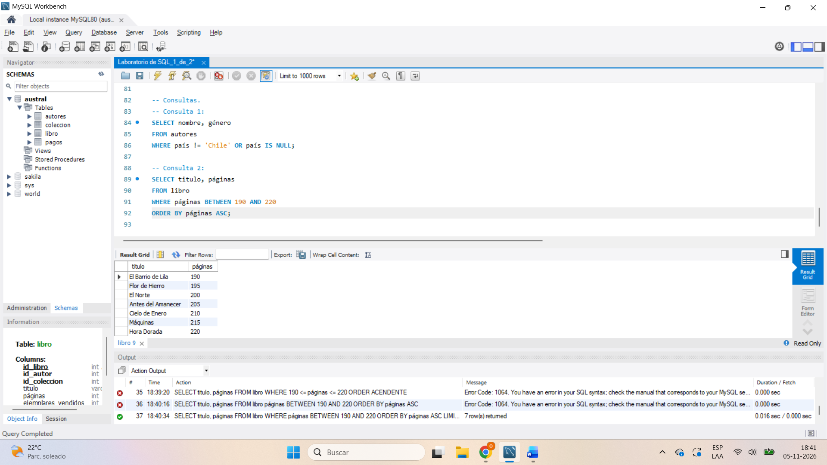
-- Consulta 3:
SELECT COUNT(titulo) AS 'n° de libros' , SUM(ejemplares_vendidos) AS 'Ejemplares vendidos', AVG(páginas) AS 'Promedio de hojas', MIN(año) AS 'Año del libro más antiguo', MAX(ejemplares_vendidos) AS 'Mayor cantidad de ejemplares vendidos'
FROM libro;
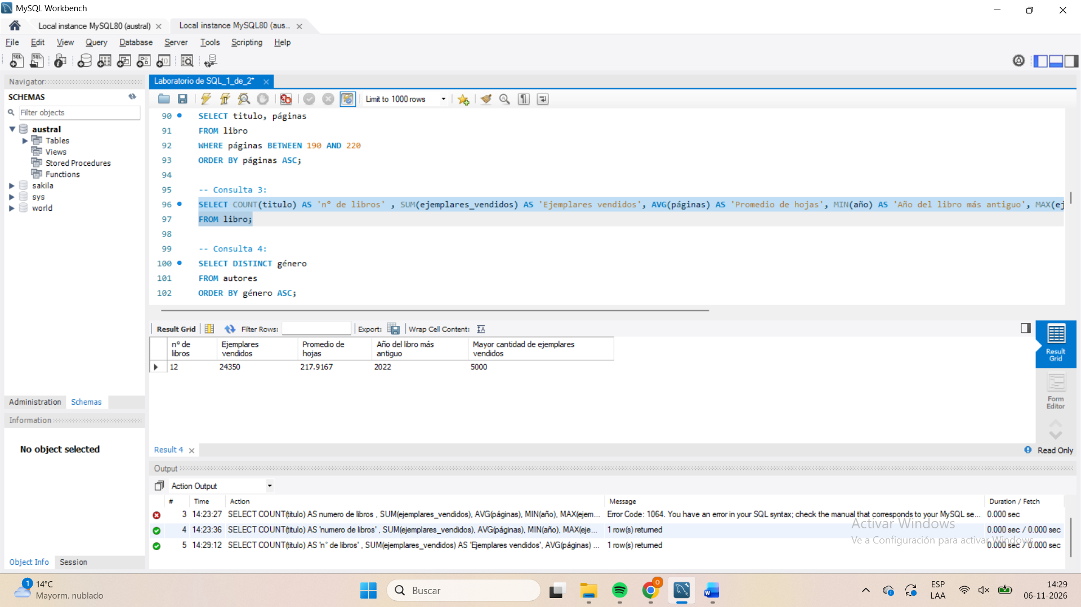
-- Consulta 4:
SELECT DISTINCT género
FROM autores
ORDER BY género ASC;
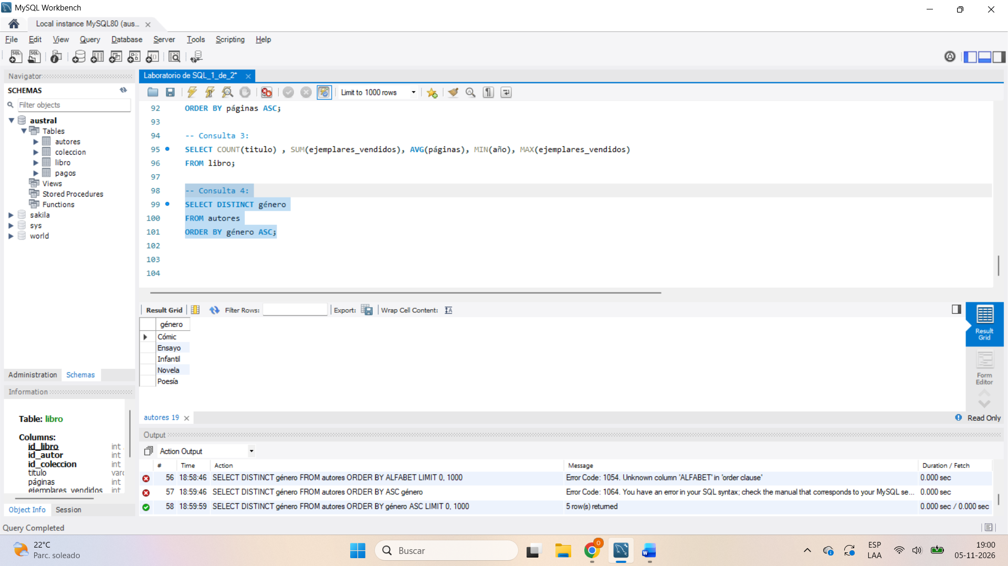
-- Consulta 5:
SELECT l.año, a.nombre, COUNT(l.id_libro)
FROM libro AS l
JOIN autores AS a ON a.id_autor = l.id_autor
WHERE año = 2024
GROUP BY a.nombre
HAVING COUNT(l.id_libro) >= 2
ORDER BY a.nombre;
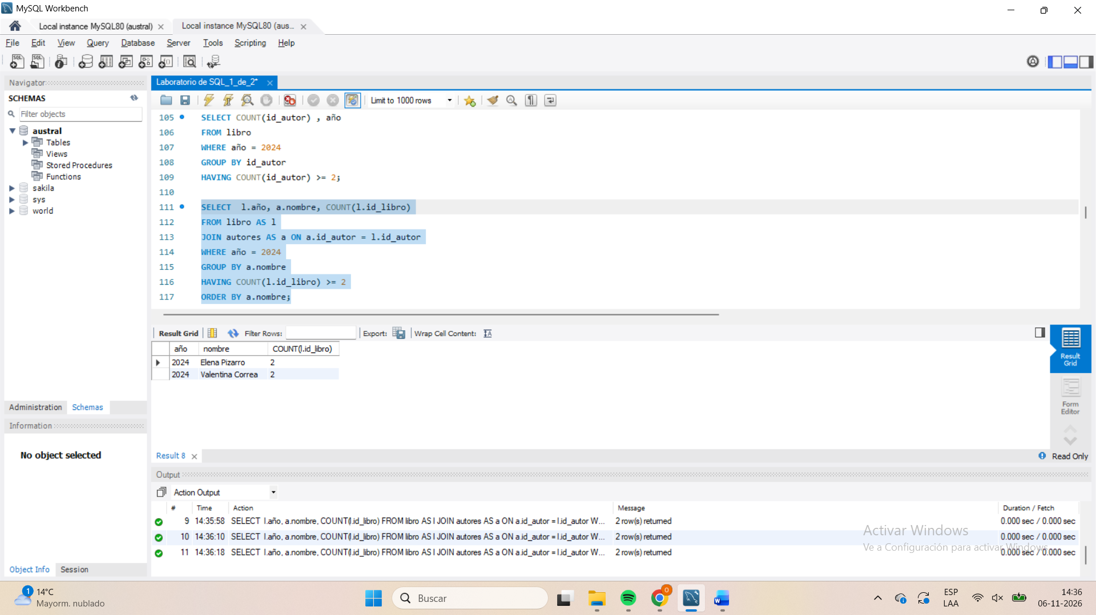
-- Consulta 6:
SELECT año, titulo, ejemplares_vendidos
FROM libro
WHERE año = 2024 AND ejemplares_vendidos > 2000
ORDER BY ejemplares_vendidos DESC
LIMIT 3;
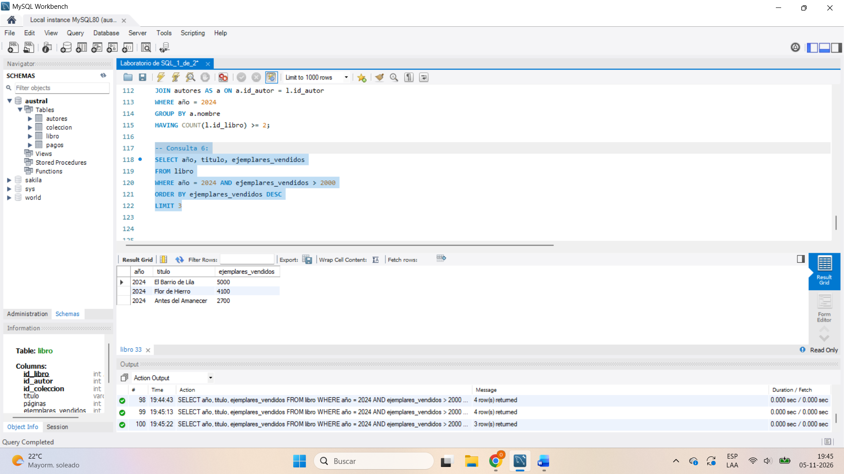

-- Consulta 7:
-- Agregamos el libro
INSERT INTO libro
(id_autor, titulo ,páginas, ejemplares_vendidos, año)
VALUES
(3, 'Papel Mojado', 260, 50, 2024);
-- Visualizamos la tabla
SELECT * FROM libro;
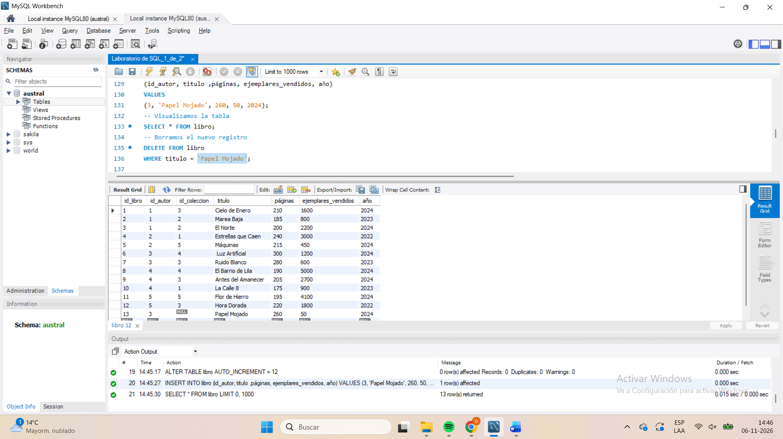
-- Borramos el nuevo registro
DELETE FROM libro
WHERE id_autor = 'Papel Mojado';
3 | 22 | 14:46:54 | DELETE FROM libro WHERE titulo = 'Papel Mojado' | 1 row(s) affected | 0.000 sec
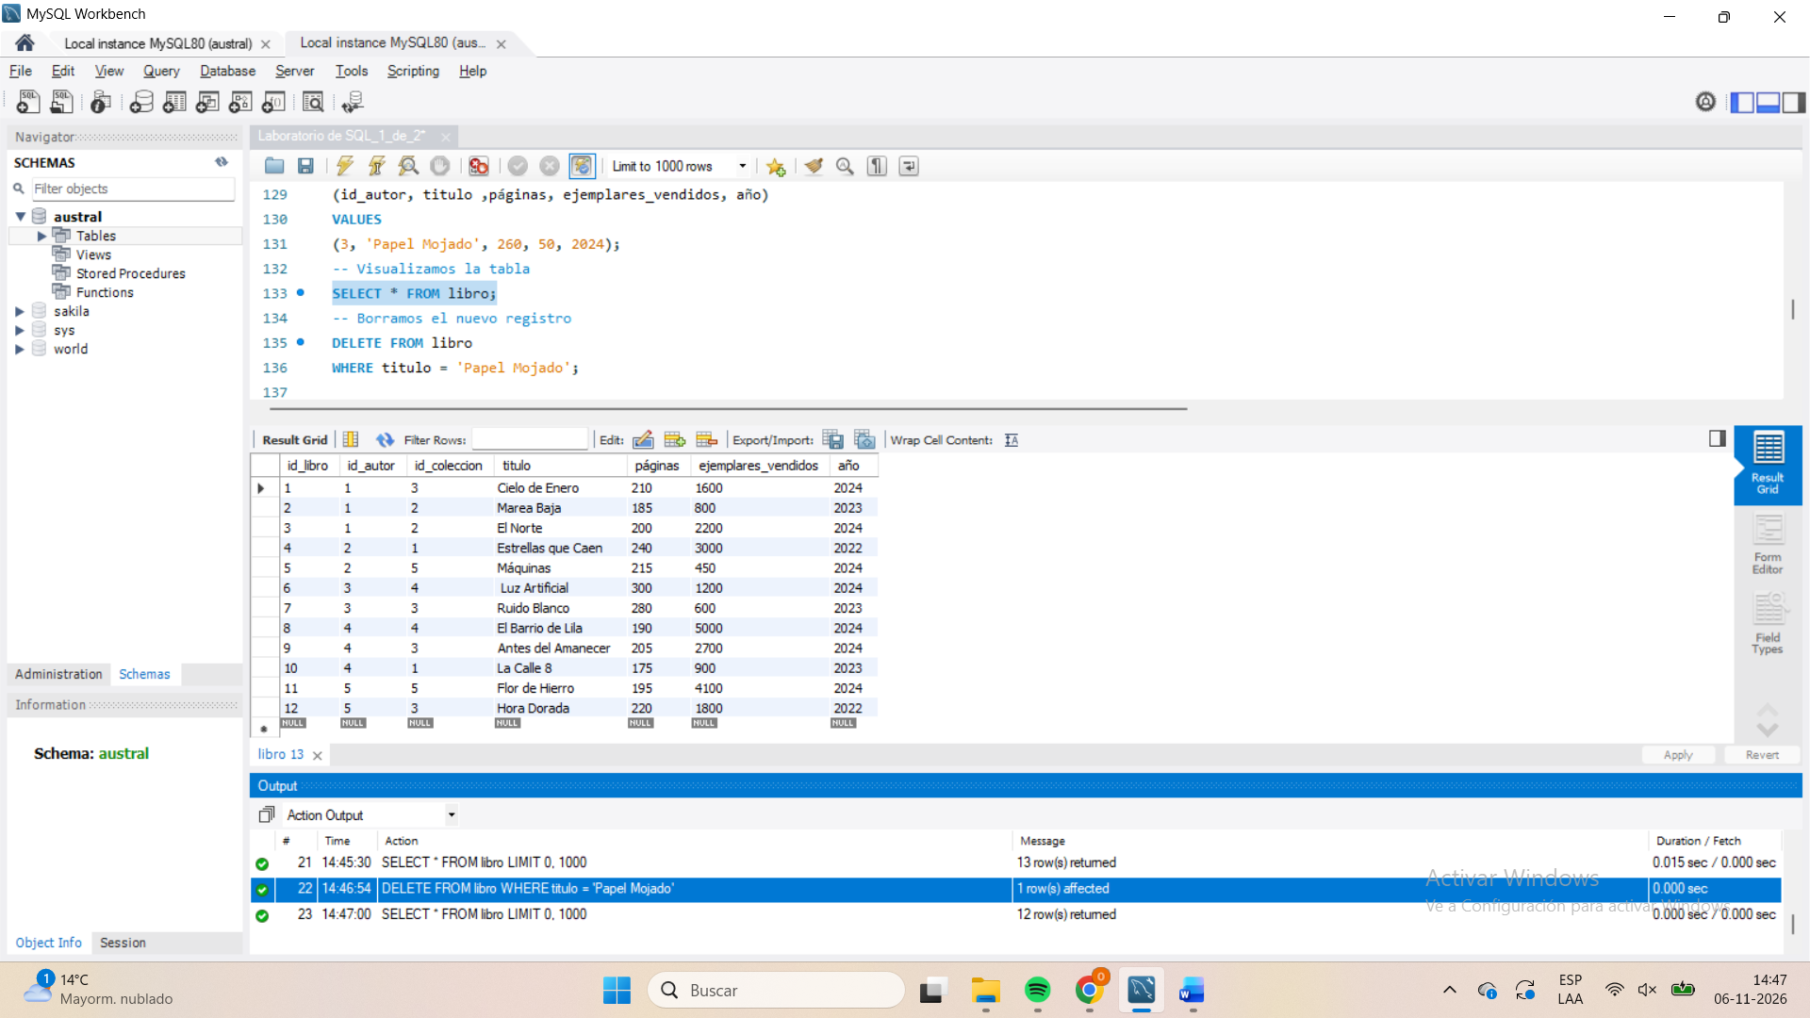

-- Consulta 8:
-- Visualizamos la tabla
SELECT * FROM libro;
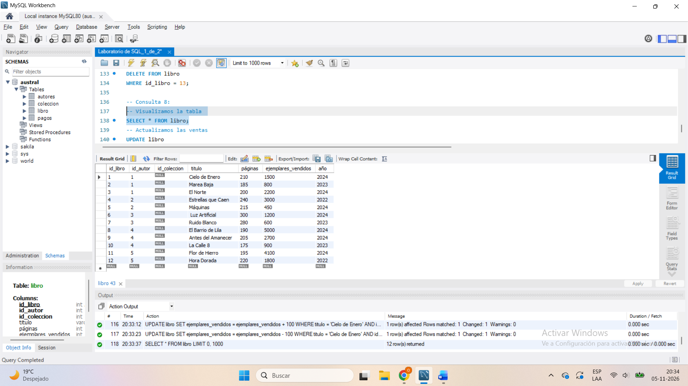
-- Actualizamos las ventas
UPDATE libro
SET ejemplares_vendidos = ejemplares_vendidos + 100
WHERE titulo = 'Cielo de Enero' AND id_libro = 1;
3 | 120 | 20:34:36 | UPDATE libro SET ejemplares_vendidos = ejemplares_vendidos + 100 WHERE titulo = 'Cielo de Enero' AND id_libro = 1 | 1 row(s) affected Rows matched: 1 Changed: 1 Warnings: 0 | 0.000 sec

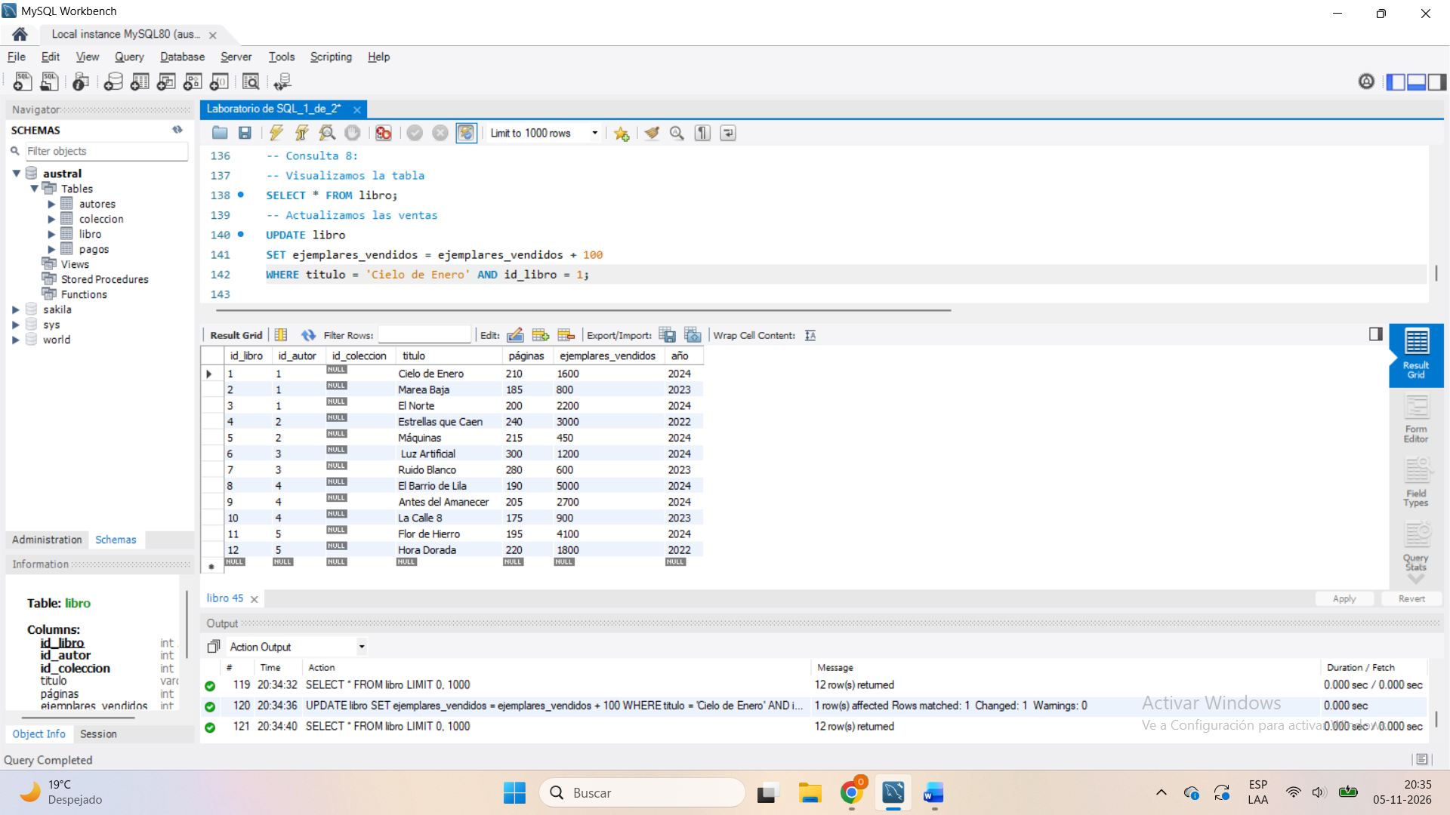
-- Consulta 9:
-- insertar datos a la tabla colecciones:
INSERT INTO coleccion (titulo, fecha_publicacion) VALUES
( 'Baston Arcano', '2017-01-05'),
( 'Baston de Hielo', '2017-02-15'),
( 'Baston Sagrado', '2017-04-21'),
( 'Baston de Fuego', '2017-08-13'),
( 'Baston Maldito', '2017-11-28');
-- Visualizar tabla:
SELECT * FROM coleccion;
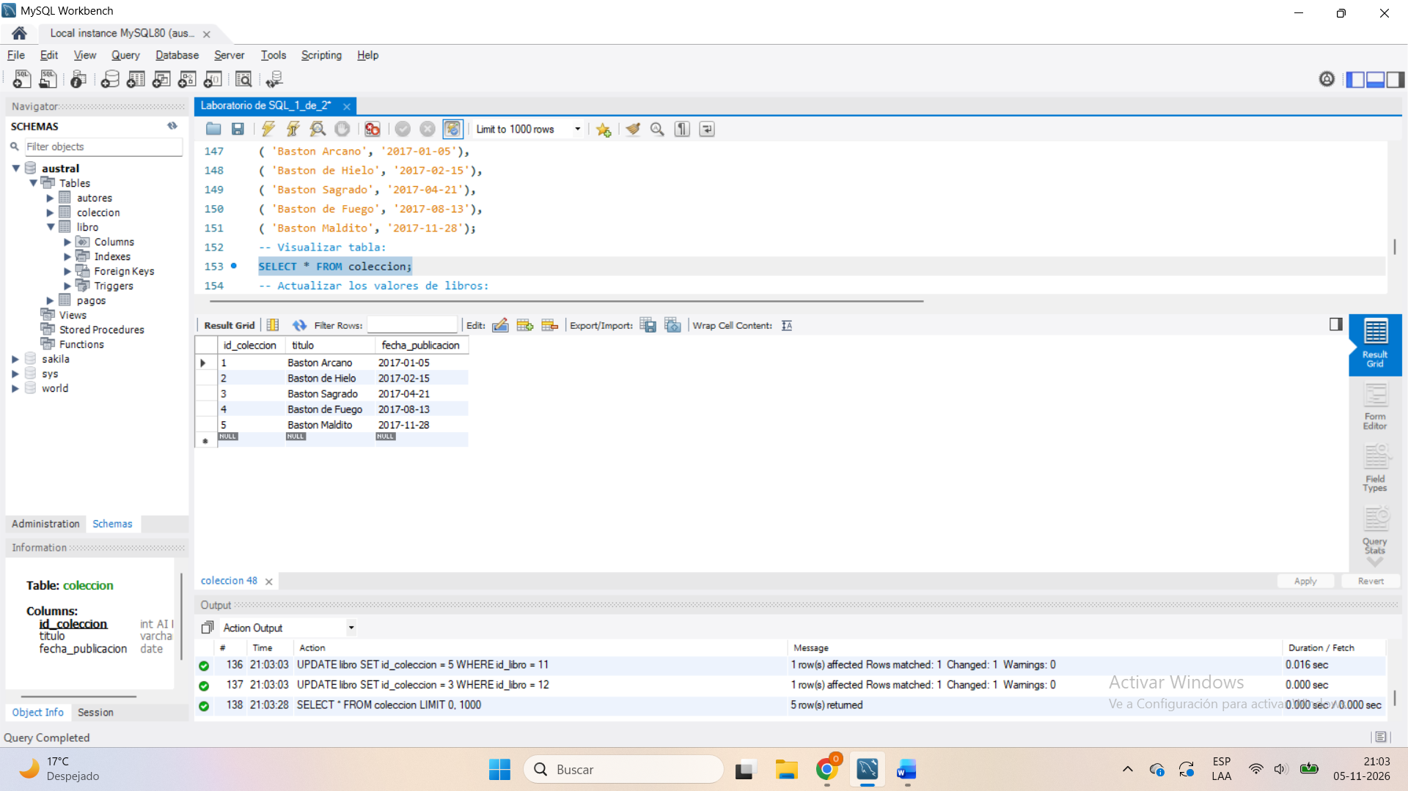
-- Actualizar los valores de libros:
UPDATE libro
SET id_coleccion = 3
WHERE id_libro = 1 ;
UPDATE libro
SET id_coleccion = 2
WHERE id_libro = 2;
UPDATE libro
SET id_coleccion = 2
WHERE id_libro = 3;
UPDATE libro
SET id_coleccion = 1
WHERE id_libro = 4;
UPDATE libro
SET id_coleccion = 5
WHERE id_libro = 5;
UPDATE libro
SET id_coleccion = 4
WHERE id_libro = 6;
UPDATE libro
SET id_coleccion = 3
WHERE id_libro = 7;
UPDATE libro
SET id_coleccion = 4
WHERE id_libro = 8;
UPDATE libro
SET id_coleccion = 3
WHERE id_libro = 9;
UPDATE libro
SET id_coleccion = 1
WHERE id_libro = 10;
UPDATE libro
SET id_coleccion = 5
WHERE id_libro = 11;
UPDATE libro
SET id_coleccion = 3
WHERE id_libro = 12 ;
-- Visualizar resultado
SELECT * FROM libro
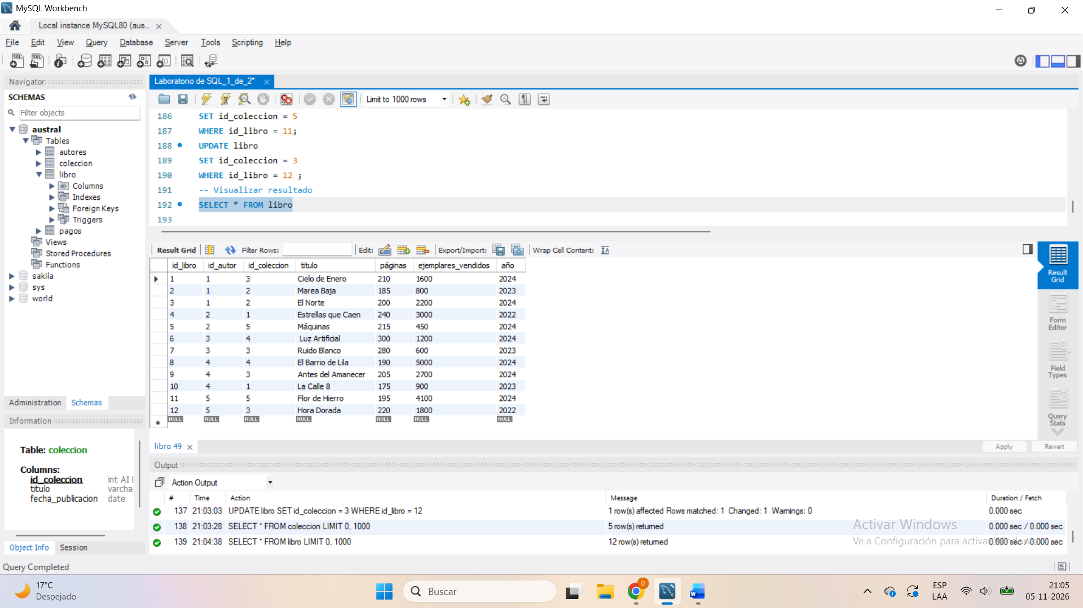
-- Visualización de los titulos de los libros más su colección
SELECT c.titulo, l.titulo
FROM libro AS l
JOIN coleccion AS c ON c.id_coleccion = l.id_coleccion;
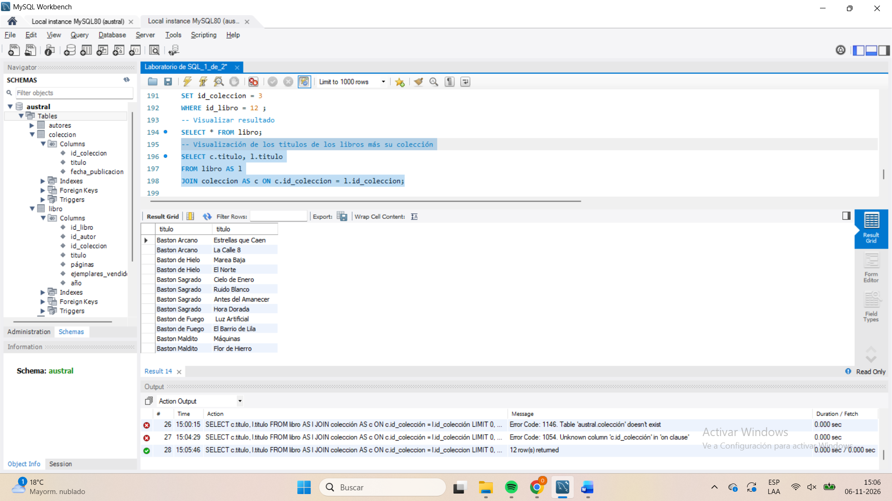
-- Consulta 10:
-- Insertar datos a la tabla pagos:
INSERT INTO pagos (id_autor, fecha_pago, monto)
VALUES
( 4 , '2025-01-05', 25000000),
( 4 , '2025-02-15', 17550000),
( 5 , '2025-03-25', 32800000);
-- Visualización de tabla pagos
SELECT a.nombre, p.fecha_pago, p.monto
FROM pagos AS p
JOIN autores AS a ON a.id_autor = p.id_autor;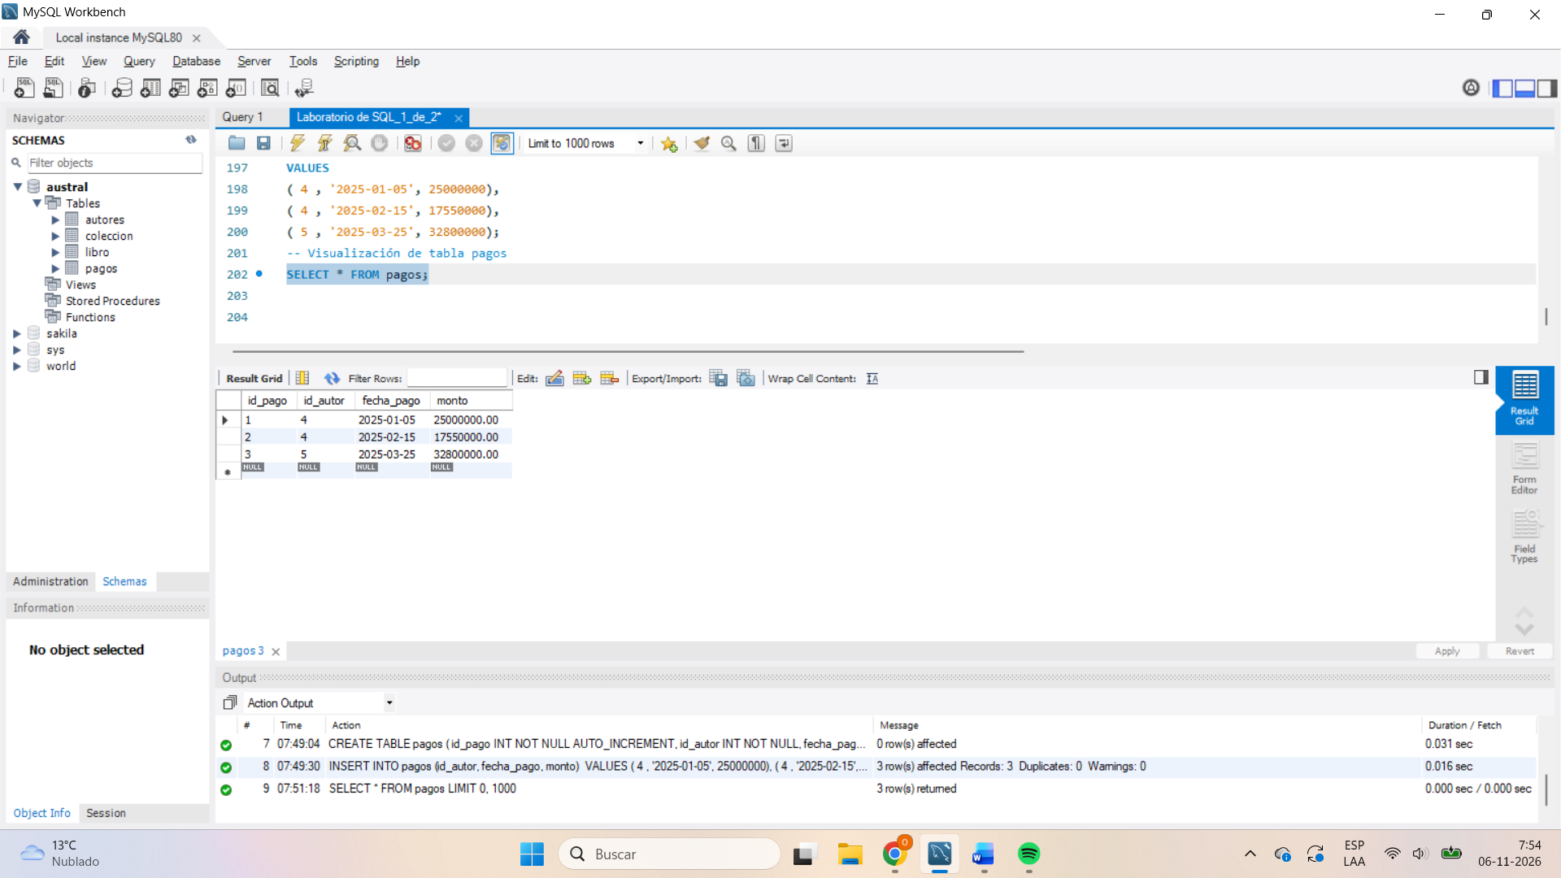
-- Montos totales
SELECT SUM(p.monto) AS 'Monto total', a.nombre
FROM pagos AS p
JOIN autores AS a ON p.id_autor = a.id_autor
GROUP BY a.nombre;
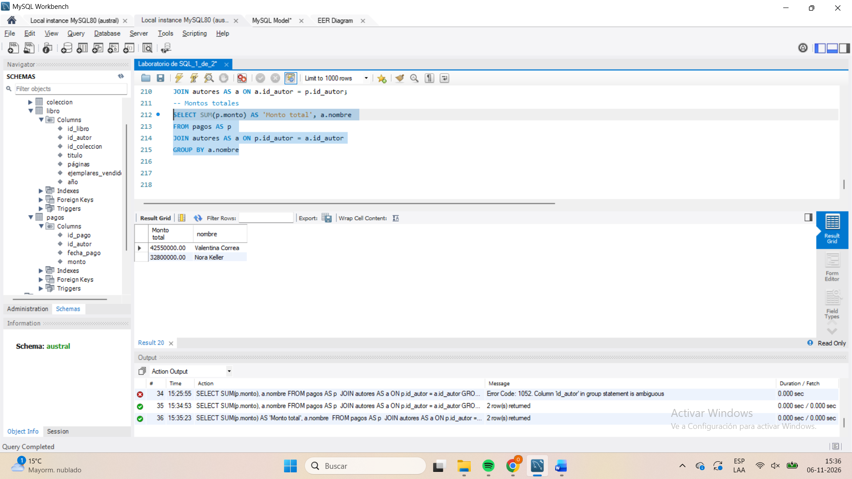

Verificación de que soy Humano, mis errores e intentos:
 | # | Time | Action | Message | Duration / Fetch
0 | 1 | 19:36:31 | CREATE TABLE autores ( id_autor INTEGER NOT NULL, nombre VARCHAR(20) NOT NULL, país Varchar(30), género enum{Cómic,Ensayo,Infantil,Novela,Poesía}, PRIMARY KEY (id_autor) ) | Error Code: 1064. You have an error in your SQL syntax; check the manual that corresponds to your MySQL server version for the right syntax to use near '{Cómic,Ensayo,Infantil,Novela,Poesía}, PRIMARY KEY (id_autor) )' at line 5 | 0.000 sec
0 | 2 | 19:37:07 | CREATE TABLE autores ( id_autor INTEGER NOT NULL, nombre VARCHAR(20) NOT NULL, país Varchar(30), género enum{Cómic,Ensayo,Infantil,Novela,Poesía}, PRIMARY KEY (id_autor) ) | Error Code: 1064. You have an error in your SQL syntax; check the manual that corresponds to your MySQL server version for the right syntax to use near '{Cómic,Ensayo,Infantil,Novela,Poesía}, PRIMARY KEY (id_autor) )' at line 5 | 0.000 sec
0 | 3 | 19:37:09 | CREATE TABLE autores ( id_autor INTEGER NOT NULL, nombre VARCHAR(20) NOT NULL, país Varchar(30), género enum{Cómic,Ensayo,Infantil,Novela,Poesía}, PRIMARY KEY (id_autor) ) | Error Code: 1064. You have an error in your SQL syntax; check the manual that corresponds to your MySQL server version for the right syntax to use near '{Cómic,Ensayo,Infantil,Novela,Poesía}, PRIMARY KEY (id_autor) )' at line 5 | 0.000 sec
0 | 4 | 19:41:00 | CREATE TABLE autores ( id_autor INTEGER NOT NULL, nombre VARCHAR(20) NOT NULL, país Varchar(30), género enum{'Cómic','Ensayo','Infantil','Novela','Poesía'}, PRIMARY KEY (id_autor) ) | Error Code: 1064. You have an error in your SQL syntax; check the manual that corresponds to your MySQL server version for the right syntax to use near '{'Cómic','Ensayo','Infantil','Novela','Poesía'}, PRIMARY KEY (id_autor) )' at line 5 | 0.000 sec
0 | 5 | 19:41:35 | CREATE TABLE autores ( id_autor INTEGER NOT NULL, nombre VARCHAR(20) NOT NULL, país Varchar(30), género enum('Cómic','Ensayo','Infantil','Novela','Poesía'), PRIMARY KEY (id_autor) ) | Error Code: 1046. No database selected Select the default DB to be used by double-clicking its name in the SCHEMAS list in the sidebar. | 0.000 sec
0 | 6 | 19:41:55 | CREATE TABLE autores ( id_autor INTEGER NOT NULL, nombre VARCHAR(20) NOT NULL, país Varchar(30), género enum('Cómic','Ensayo','Infantil','Novela','Poesía'), PRIMARY KEY (id_autor) ) | Error Code: 1046. No database selected Select the default DB to be used by double-clicking its name in the SCHEMAS list in the sidebar. | 0.000 sec
0 | 7 | 19:42:16 | CREATE TABLE autores ( id_autor INTEGER NOT NULL, nombre VARCHAR(20) NOT NULL, país Varchar(30), género enum('Cómic','Ensayo','Infantil','Novela','Poesía'), PRIMARY KEY (id_autor) ) | Error Code: 1046. No database selected Select the default DB to be used by double-clicking its name in the SCHEMAS list in the sidebar. | 0.000 sec
3 | 8 | 19:44:18 | CREATE DATABASE editorial | 1 row(s) affected | 0.015 sec
3 | 9 | 19:44:36 | USE editorial | 0 row(s) affected | 0.000 sec
3 | 10 | 19:46:13 | CREATE TABLE autores ( id_autor INTEGER NOT NULL, nombre VARCHAR(20) NOT NULL, país Varchar(30), género enum('Cómic','Ensayo','Infantil','Novela','Poesía'), PRIMARY KEY (id_autor) ) | 0 row(s) affected | 0.016 sec
3 | 11 | 19:50:29 | CREATE DATABASE austral | 1 row(s) affected | 0.015 sec
3 | 12 | 19:50:29 | USE austral | 0 row(s) affected | 0.000 sec
0 | 13 | 19:50:35 | CREATE DATABASE austral | Error Code: 1007. Can't create database 'austral'; database exists | 0.000 sec
3 | 14 | 19:52:35 | DROP DATABASE `editorial` | 1 row(s) affected | 0.016 sec
0 | 15 | 20:08:33 | CREATE TABLE libros ( autor VARCHAR(25) NUT NULL, título VARCHAR(20) NOT NULL, páginas INTEGER, ejemplares_vendidos , año INT NOT NULL, PRIMARY KEY (autor, título) ) | Error Code: 1064. You have an error in your SQL syntax; check the manual that corresponds to your MySQL server version for the right syntax to use near 'NUT NULL, título VARCHAR(20) NOT NULL, páginas INTEGER, ejemplares_vendidos , ' at line 2 | 0.000 sec
0 | 16 | 20:09:43 | CREATE TABLE libros ( autor VARCHAR(25) NULL NULL, título VARCHAR(20) NOT NULL, páginas INT, ejemplares_vendidos INT, año INT NOT NULL, PRIMARY KEY (autor, título) ) | Error Code: 1171. All parts of a PRIMARY KEY must be NOT NULL; if you need NULL in a key, use UNIQUE instead | 0.000 sec
3 | 17 | 20:10:00 | CREATE TABLE libros ( autor VARCHAR(25) NOT NULL, título VARCHAR(20) NOT NULL, páginas INT, ejemplares_vendidos INT, año INT NOT NULL, PRIMARY KEY (autor, título) ) | 0 row(s) affected | 0.015 sec
0 | 18 | 20:10:11 | CREATE DATABASE austral | Error Code: 1007. Can't create database 'austral'; database exists | 0.000 sec
3 | 19 | 20:10:20 | CREATE TABLE colecciones ( id_coleccion INT NOT NULL AUTO_INCREMENT, titulo VARCHAR(20) NOT NULL, fecha_publicacion DATE, PRIMARY KEY (id_coleccion) ) | 0 row(s) affected | 0.016 sec
3 | 20 | 20:10:20 | CREATE TABLE pagos ( id_pago INT NOT NULL AUTO_INCREMENT, id_autor VARCHAR(20) NOT NULL, fecha_pago INT, monto INT, PRIMARY KEY (id_pago) ) | 0 row(s) affected | 0.031 sec
3 | 21 | 20:10:20 | CREATE TABLE autores ( id_autor INT NOT NULL AUTO_INCREMENT, nombre VARCHAR(20) NOT NULL, país VARCHAR(30), género ENUM('Cómic','Ensayo','Infantil','Novela','Poesía'), PRIMARY KEY (id_autor) ) | 0 row(s) affected | 0.016 sec
0 | 22 | 20:10:20 | CREATE TABLE libros ( autor VARCHAR(25) NOT NULL, título VARCHAR(20) NOT NULL, páginas INT, ejemplares_vendidos INT, año INT NOT NULL, PRIMARY KEY (autor, título) ) | Error Code: 1050. Table 'libros' already exists | 0.000 sec
0 | 23 | 20:14:39 | CREATE TABLE colecciones ( id_coleccion INT NOT NULL AUTO_INCREMENT, titulo VARCHAR(20) NOT NULL, fecha_publicacion DATE, PRIMARY KEY (id_coleccion) ) | Error Code: 1050. Table 'colecciones' already exists | 0.000 sec
0 | 24 | 20:16:21 | CREATE TABLE libros ( autor VARCHAR(25) NOT NULL, título VARCHAR(20) NOT NULL, páginas INT, ejemplares_vendidos INT, año INT NOT NULL, PRIMARY KEY (autor, título) ) | Error Code: 1050. Table 'libros' already exists | 0.000 sec
0 | 25 | 20:16:28 | CREATE TABLE pagos ( id_pago INT NOT NULL AUTO_INCREMENT, id_autor INT NOT NULL AUTO_INCREMENT, fecha_pago INT, monto DECIMAL(10,2), PRIMARY KEY (id_pago) ) | Error Code: 1050. Table 'pagos' already exists | 0.000 sec
0 | 26 | 20:16:32 | CREATE TABLE autores ( id_autor INT NOT NULL AUTO_INCREMENT, nombre VARCHAR(20) NOT NULL, país VARCHAR(30), género ENUM('Cómic','Ensayo','Infantil','Novela','Poesía'), PRIMARY KEY (id_autor) ) | Error Code: 1050. Table 'autores' already exists | 0.000 sec
0 | 27 | 20:16:35 | CREATE TABLE colecciones ( id_coleccion INT NOT NULL AUTO_INCREMENT, titulo VARCHAR(20) NOT NULL, fecha_publicacion DATE, PRIMARY KEY (id_coleccion) ) | Error Code: 1050. Table 'colecciones' already exists | 0.000 sec
3 | 28 | 20:17:39 | SHOW TABLES | 4 row(s) returned | 0.000 sec / 0.000 sec
0 | 29 | 20:28:37 | CREATE TABLE colecciones ( id_coleccion INT NOT NULL AUTO_INCREMENT, titulo VARCHAR(20) NOT NULL, fecha_publicacion DATE, PRIMARY KEY (id_coleccion) ) | Error Code: 1050. Table 'colecciones' already exists | 0.000 sec
0 | 30 | 20:28:47 | CREATE TABLE libros ( id_libros INT NOT NULL AUTO_INCREMENT, id_autor INT NOT NULL AUTO_INCREMENT, id_coleccion INT NOT NULL AUTO_INCREMENT, páginas INT, ejemplares_vendidos INT, año INT NOT NULL, PRIMARY KEY (autor, título), FOREIGN KEY (id_autor) REFERENCES autores(id_autor), FOREIGN KEY (id_coleccion) REFERENCES coleccion(id_coleccion) ) | Error Code: 1050. Table 'libros' already exists | 0.000 sec
Otro Dia----
 | # | Time | Action | Message | Duration / Fetch
0 | 1 | 14:43:02 | INSERT INTO autores (nombre, país, género) VALUES ('Elena Pizarro', 'Chile', 'Novela'), ('Harold Finch', 'Inglaterra', 'Ensayo'), ('Rodrigo Bahamonde', 'Chile', 'Poesía') ('Valentina Correa', 'Argentina', 'Infantil') ('(Nora Keller', 'Estados Unidos', 'Novela') ('Kenji Arakawa' , NULL, 'Cómic') | Error Code: 1064. You have an error in your SQL syntax; check the manual that corresponds to your MySQL server version for the right syntax to use near '('Valentina Correa', 'Argentina', 'Infantil') ('(Nora Keller', 'Estados Unidos',' at line 5 | 0.000 sec
0 | 2 | 14:43:19 | INSERT INTO autores (nombre, país, género) VALUES ('Elena Pizarro', 'Chile', 'Novela'), ('Harold Finch', 'Inglaterra', 'Ensayo'), ('Rodrigo Bahamonde', 'Chile', 'Poesía'), ('Valentina Correa', 'Argentina', 'Infantil'), ('(Nora Keller', 'Estados Unidos', 'Novela'), ('Kenji Arakawa' , NULL, 'Cómic') | Error Code: 1046. No database selected Select the default DB to be used by double-clicking its name in the SCHEMAS list in the sidebar. | 0.000 sec
0 | 3 | 14:45:31 | CREATE DATABASE austral | Error Code: 1007. Can't create database 'austral'; database exists | 0.000 sec
0 | 4 | 14:45:44 | CREATE DATABASE austral | Error Code: 1007. Can't create database 'austral'; database exists | 0.000 sec
0 | 5 | 14:45:46 | CREATE DATABASE austral | Error Code: 1007. Can't create database 'austral'; database exists | 0.000 sec
0 | 6 | 14:45:49 | CREATE TABLE coleccion ( id_coleccion INT NOT NULL AUTO_INCREMENT, titulo VARCHAR(120) NOT NULL, fecha_publicacion DATE, PRIMARY KEY (id_coleccion) ) | Error Code: 1046. No database selected Select the default DB to be used by double-clicking its name in the SCHEMAS list in the sidebar. | 0.000 sec
0 | 7 | 14:45:55 | CREATE TABLE autores ( id_autor INT NOT NULL AUTO_INCREMENT, nombre VARCHAR(80) NOT NULL, país VARCHAR(60), género ENUM('Cómic','Ensayo','Infantil','Novela','Poesía') NOT NULL, PRIMARY KEY (id_autor) ) | Error Code: 1046. No database selected Select the default DB to be used by double-clicking its name in the SCHEMAS list in the sidebar. | 0.000 sec
0 | 8 | 14:46:27 | CREATE TABLE coleccion ( id_coleccion INT NOT NULL AUTO_INCREMENT, titulo VARCHAR(120) NOT NULL, fecha_publicacion DATE, PRIMARY KEY (id_coleccion) ) | Error Code: 1046. No database selected Select the default DB to be used by double-clicking its name in the SCHEMAS list in the sidebar. | 0.000 sec
0 | 9 | 14:46:31 | INSERT INTO autores (nombre, país, género) VALUES ('Elena Pizarro', 'Chile', 'Novela'), ('Harold Finch', 'Inglaterra', 'Ensayo'), ('Rodrigo Bahamonde', 'Chile', 'Poesía'), ('Valentina Correa', 'Argentina', 'Infantil'), ('(Nora Keller', 'Estados Unidos', 'Novela'), ('Kenji Arakawa' , NULL, 'Cómic') | Error Code: 1046. No database selected Select the default DB to be used by double-clicking its name in the SCHEMAS list in the sidebar. | 0.000 sec
0 | 10 | 14:46:54 | INSERT INTO autores (nombre, país, género) VALUES ('Elena Pizarro', 'Chile', 'Novela'), ('Harold Finch', 'Inglaterra', 'Ensayo'), ('Rodrigo Bahamonde', 'Chile', 'Poesía'), ('Valentina Correa', 'Argentina', 'Infantil'), ('Nora Keller', 'Estados Unidos', 'Novela'), ('Kenji Arakawa' , NULL, 'Cómic') | Error Code: 1046. No database selected Select the default DB to be used by double-clicking its name in the SCHEMAS list in the sidebar. | 0.000 sec
0 | 11 | 14:47:30 | SELECT * FROM autores LIMIT 0, 1000 | Error Code: 1046. No database selected Select the default DB to be used by double-clicking its name in the SCHEMAS list in the sidebar. | 0.000 sec
0 | 12 | 14:47:36 | INSERT INTO autores (nombre, país, género) VALUES ('Elena Pizarro', 'Chile', 'Novela'), ('Harold Finch', 'Inglaterra', 'Ensayo'), ('Rodrigo Bahamonde', 'Chile', 'Poesía'), ('Valentina Correa', 'Argentina', 'Infantil'), ('Nora Keller', 'Estados Unidos', 'Novela'), ('Kenji Arakawa' , NULL, 'Cómic') | Error Code: 1046. No database selected Select the default DB to be used by double-clicking its name in the SCHEMAS list in the sidebar. | 0.000 sec
3 | 13 | 14:48:41 | INSERT INTO autores (nombre, país, género) VALUES ('Elena Pizarro', 'Chile', 'Novela'), ('Harold Finch', 'Inglaterra', 'Ensayo'), ('Rodrigo Bahamonde', 'Chile', 'Poesía'), ('Valentina Correa', 'Argentina', 'Infantil'), ('Nora Keller', 'Estados Unidos', 'Novela'), ('Kenji Arakawa' , NULL, 'Cómic') | 6 row(s) affected Records: 6 Duplicates: 0 Warnings: 0 | 0.015 sec
3 | 14 | 14:48:48 | SELECT * FROM autores LIMIT 0, 1000 | 6 row(s) returned | 0.000 sec / 0.000 sec
0 | 15 | 15:24:34 | INSERT INTO libro (autor_nombre, titulo, páginas, ejemplares_vendidos, año) VALUES ('Elena Pizarro', 'Cielo de Enero', '210', '1 500', '2024'), ('Elena Pizarro', 'Marea Baja', '185', '800', '2023'), ('Elena Pizarro', 'El Norte', '200', '2 200', '2024'), ('Harold Finch', 'Estrellas que Caen', '240', '3 000', '2022'), ('Harold Finch', 'Máquinas', '215', '450', '2024'), ('Rodrigo Bahamonde', 'Luz Artificial', '300', '1 200', '2024'), ('Rodrigo Bahamonde', 'Ruido Blanco', '280', '600', '2023'), ('Valentina Correa', 'El Barrio de Lila', '190', '5 000', '2024'), ('Valentina Correa', 'Antes del Amanecer', '205', '2 700', '2024'), ('Valentina Correa', 'La Calle 8', '175', '900', '2023'), ('Nora Keller', 'Flor de Hierro', '195', '4 100', '2024'), ('Nora Keller', 'Hora Dorada', '220', '1 800', '2022') | Error Code: 1146. Table 'austral.libro' doesn't exist | 0.000 sec
0 | 16 | 15:37:27 | INSERT INTO libro (id_autor, titulo, páginas, ejemplares_vendidos, año) VALUES ('1', 'Cielo de Enero', '210', '1 500', '2024'), ('1', 'Marea Baja', '185', '800', '2023'), ('1', 'El Norte', '200', '2 200', '2024'), ('2', 'Estrellas que Caen', '240', '3 000', '2022'), ('2', 'Máquinas', '215', '450', '2024'), ('3', 'Luz Artificial', '300', '1 200', '2024'), ('3', 'Ruido Blanco', '280', '600', '2023'), ('4', 'El Barrio de Lila', '190', '5 000', '2024'), ('4', 'Antes del Amanecer', '205', '2 700', '2024'), ('4', 'La Calle 8', '175', '900', '2023'), ('5', 'Flor de Hierro', '195', '4 100', '2024'), ('5', 'Hora Dorada', '220', '1 800', '2022') | Error Code: 1146. Table 'austral.libro' doesn't exist | 0.000 sec
0 | 17 | 15:37:36 | CREATE TABLE libro ( id_libro INT NOT NULL AUTO_INCREMENT, id_autor INT NOT NULL , id_coleccion INT, titulo VARCHAR(120) NOT NULL, páginas INT, ejemplares_vendidos INT, año INT NOT NULL, PRIMARY KEY (id_libro), FOREIGN KEY (id_autor) REFERENCES autores(id_autor), FOREIGN KEY (id_coleccion) REFERENCES coleccion(id_coleccion) ) | Error Code: 1824. Failed to open the referenced table 'coleccion' | 0.000 sec
0 | 18 | 15:38:01 | CREATE DATABASE austral | Error Code: 1007. Can't create database 'austral'; database exists | 0.000 sec
0 | 19 | 15:38:15 | CREATE TABLE libro ( id_libro INT NOT NULL AUTO_INCREMENT, id_autor INT NOT NULL , id_coleccion INT, titulo VARCHAR(120) NOT NULL, páginas INT, ejemplares_vendidos INT, año INT NOT NULL, PRIMARY KEY (id_libro), FOREIGN KEY (id_autor) REFERENCES autores(id_autor), FOREIGN KEY (id_coleccion) REFERENCES coleccion(id_coleccion) ) | Error Code: 1824. Failed to open the referenced table 'coleccion' | 0.000 sec
3 | 20 | 15:38:55 | CREATE TABLE coleccion ( id_coleccion INT NOT NULL AUTO_INCREMENT, titulo VARCHAR(120) NOT NULL, fecha_publicacion DATE, PRIMARY KEY (id_coleccion) ) | 0 row(s) affected | 0.015 sec
0 | 21 | 15:39:01 | CREATE TABLE autores ( id_autor INT NOT NULL AUTO_INCREMENT, nombre VARCHAR(80) NOT NULL, país VARCHAR(60), género ENUM('Cómic','Ensayo','Infantil','Novela','Poesía') NOT NULL, PRIMARY KEY (id_autor) ) | Error Code: 1050. Table 'autores' already exists | 0.000 sec
0 | 22 | 15:39:05 | CREATE TABLE pagos ( id_pago INT NOT NULL AUTO_INCREMENT, id_autor INT NOT NULL, fecha_pago INT, monto DECIMAL(10,2), PRIMARY KEY (id_pago), FOREIGN KEY (id_autor) REFERENCES autores(id_autor) ) | Error Code: 1050. Table 'pagos' already exists | 0.000 sec
3 | 23 | 15:39:09 | CREATE TABLE libro ( id_libro INT NOT NULL AUTO_INCREMENT, id_autor INT NOT NULL , id_coleccion INT, titulo VARCHAR(120) NOT NULL, páginas INT, ejemplares_vendidos INT, año INT NOT NULL, PRIMARY KEY (id_libro), FOREIGN KEY (id_autor) REFERENCES autores(id_autor), FOREIGN KEY (id_coleccion) REFERENCES coleccion(id_coleccion) ) | 0 row(s) affected | 0.031 sec
3 | 24 | 15:39:15 | INSERT INTO autores (nombre, país, género) VALUES ('Elena Pizarro', 'Chile', 'Novela'), ('Harold Finch', 'Inglaterra', 'Ensayo'), ('Rodrigo Bahamonde', 'Chile', 'Poesía'), ('Valentina Correa', 'Argentina', 'Infantil'), ('Nora Keller', 'Estados Unidos', 'Novela'), ('Kenji Arakawa' , NULL, 'Cómic') | 6 row(s) affected Records: 6 Duplicates: 0 Warnings: 0 | 0.016 sec
0 | 25 | 15:39:21 | INSERT INTO libro (id_autor, titulo, páginas, ejemplares_vendidos, año) VALUES ('1', 'Cielo de Enero', '210', '1 500', '2024'), ('1', 'Marea Baja', '185', '800', '2023'), ('1', 'El Norte', '200', '2 200', '2024'), ('2', 'Estrellas que Caen', '240', '3 000', '2022'), ('2', 'Máquinas', '215', '450', '2024'), ('3', 'Luz Artificial', '300', '1 200', '2024'), ('3', 'Ruido Blanco', '280', '600', '2023'), ('4', 'El Barrio de Lila', '190', '5 000', '2024'), ('4', 'Antes del Amanecer', '205', '2 700', '2024'), ('4', 'La Calle 8', '175', '900', '2023'), ('5', 'Flor de Hierro', '195', '4 100', '2024'), ('5', 'Hora Dorada', '220', '1 800', '2022') | Error Code: 1265. Data truncated for column 'ejemplares_vendidos' at row 1 | 0.000 sec
3 | 26 | 15:42:22 | INSERT INTO libro (id_autor, titulo, páginas, ejemplares_vendidos, año) VALUES (1, 'Cielo de Enero', 210, 1500, 2024), (1, 'Marea Baja', 185, 800, 2023), (1, 'El Norte', 200, 2200, 2024), (2, 'Estrellas que Caen', 240, 3000, 2022), (2, 'Máquinas', 215, 450, 2024), (3, 'Luz Artificial', 300, 1200, 2024), (3, 'Ruido Blanco', 280, 600, 2023), (4, 'El Barrio de Lila', 190, 5000, 2024), (4, 'Antes del Amanecer', 205, 2700, 2024), (4, 'La Calle 8', 175, 900, 2023), (5, 'Flor de Hierro', 195, 4100, 2024), (5, 'Hora Dorada', 220, 1800, 2022) | 12 row(s) affected Records: 12 Duplicates: 0 Warnings: 0 | 0.015 sec
3 | 27 | 15:49:05 | SELECT * FROM libro LIMIT 0, 1000 | 12 row(s) returned | 0.000 sec / 0.000 sec
0 | 28 | 15:53:05 | SELECT nombre, género FROM autores WHERE país =! 'Chile' | Error Code: 1064. You have an error in your SQL syntax; check the manual that corresponds to your MySQL server version for the right syntax to use near '=! 'Chile'' at line 3 | 0.000 sec
3 | 29 | 15:53:52 | SELECT nombre, género FROM autores WHERE país != 'Chile' LIMIT 0, 1000 | 6 row(s) returned | 0.000 sec / 0.000 sec
3 | 30 | 15:54:32 | SELECT * FROM autores LIMIT 0, 1000 | 12 row(s) returned | 0.000 sec / 0.000 sec
3 | 31 | 15:56:19 | SELECT nombre, género FROM autores WHERE país != 'Chile' OR NULL LIMIT 0, 1000 | 6 row(s) returned | 0.000 sec / 0.000 sec
0 | 32 | 15:56:42 | SELECT nombre, género FROM autores WHERE país (!= 'Chile' OR NULL) | Error Code: 1064. You have an error in your SQL syntax; check the manual that corresponds to your MySQL server version for the right syntax to use near '!= 'Chile' OR NULL)' at line 3 | 0.000 sec
0 | 33 | 15:57:00 | SELECT nombre, género FROM autores WHERE país != 'Chile' OR país == NULL | Error Code: 1064. You have an error in your SQL syntax; check the manual that corresponds to your MySQL server version for the right syntax to use near '== NULL' at line 3 | 0.000 sec
3 | 34 | 15:57:06 | SELECT nombre, género FROM autores WHERE país != 'Chile' OR país = NULL LIMIT 0, 1000 | 6 row(s) returned | 0.000 sec / 0.000 sec
3 | 35 | 15:57:32 | SELECT nombre, género FROM autores WHERE país != 'Chile' OR país IS NULL LIMIT 0, 1000 | 8 row(s) returned | 0.000 sec / 0.000 sec
Se Borro parcialmente mi trabajo y no pude hacer un registro prolijo
 | # | Time | Action | Message | Duration / Fetch
3 | 1 | 17:33:41 | SHOW TABLES | 6 row(s) returned | 0.000 sec / 0.000 sec
3 | 2 | 17:40:24 | DROP TABLE `austral`.`colecciones` | 0 row(s) affected | 0.031 sec
0 | 3 | 17:42:38 | CREATE TABLE coleccion ( id_coleccion INT NOT NULL AUTO_INCREMENT, titulo VARCHAR(120) NOT NULL, fecha_publicacion DATE, PRIMARY KEY (id_coleccion) ) | Error Code: 1050. Table 'coleccion' already exists | 0.016 sec
0 | 4 | 17:42:43 | CREATE DATABASE austral | Error Code: 1007. Can't create database 'austral'; database exists | 0.000 sec
0 | 5 | 17:42:47 | CREATE TABLE autores ( id_autor INT NOT NULL AUTO_INCREMENT, nombre VARCHAR(80) NOT NULL, país VARCHAR(60), género ENUM('Cómic','Ensayo','Infantil','Novela','Poesía') NOT NULL, PRIMARY KEY (id_autor) ) | Error Code: 1050. Table 'autores' already exists | 0.000 sec
0 | 6 | 17:42:50 | CREATE TABLE pagos ( id_pago INT NOT NULL AUTO_INCREMENT, id_autor INT NOT NULL, fecha_pago INT, monto DECIMAL(10,2), PRIMARY KEY (id_pago), FOREIGN KEY (id_autor) REFERENCES autores(id_autor) ) | Error Code: 1050. Table 'pagos' already exists | 0.000 sec
0 | 7 | 17:42:53 | CREATE TABLE libro ( id_libro INT NOT NULL AUTO_INCREMENT, id_autor INT NOT NULL , id_coleccion INT, páginas INT, ejemplares_vendidos INT, año INT NOT NULL, PRIMARY KEY (id_libro), FOREIGN KEY (id_autor) REFERENCES autores(id_autor), FOREIGN KEY (id_coleccion) REFERENCES coleccion(id_coleccion) ) | Error Code: 1050. Table 'libro' already exists | 0.000 sec
0 | 8 | 17:43:51 | SHOW FROM * autores | Error Code: 1064. You have an error in your SQL syntax; check the manual that corresponds to your MySQL server version for the right syntax to use near 'FROM * autores' at line 1 | 0.000 sec
0 | 9 | 17:44:07 | SHOW autores * FROM | Error Code: 1064. You have an error in your SQL syntax; check the manual that corresponds to your MySQL server version for the right syntax to use near 'autores * FROM' at line 1 | 0.000 sec
3 | 10 | 17:44:58 | SELECT * FROM autores LIMIT 0, 1000 | 12 row(s) returned | 0.016 sec / 0.000 sec
0 | 11 | 17:45:59 | DELETE FROM autores | Error Code: 1175. You are using safe update mode and you tried to update a table without a WHERE that uses a KEY column. To disable safe mode, toggle the option in Preferences -> SQL Editor and reconnect. | 0.000 sec
3 | 12 | 17:46:14 | SELECT * FROM autores LIMIT 0, 1000 | 12 row(s) returned | 0.000 sec / 0.000 sec
0 | 13 | 17:47:09 | DELETE FROM autores | Error Code: 1175. You are using safe update mode and you tried to update a table without a WHERE that uses a KEY column. To disable safe mode, toggle the option in Preferences -> SQL Editor and reconnect. | 0.000 sec
0 | 14 | 17:48:09 | DELETE FROM autores | Error Code: 1175. You are using safe update mode and you tried to update a table without a WHERE that uses a KEY column. To disable safe mode, toggle the option in Preferences -> SQL Editor and reconnect. | 0.000 sec
0 | 15 | 17:49:20 | DELETE FROM autores | Error Code: 1175. You are using safe update mode and you tried to update a table without a WHERE that uses a KEY column. To disable safe mode, toggle the option in Preferences -> SQL Editor and reconnect. | 0.000 sec
0 | 16 | 18:21:01 | INSERT INTO libro (id_autor, páginas, ejemplares_vendidos, año) VALUES (1, 'Cielo de Enero', 210, 1500, 2024), (1, , 185, 800, 2023), (1, 2, 200, 2200, 2024), (2, 2, 240, 3000, 2022), (2, 2, 215, 450, 2024), (3, 1, 300, 1200, 2024), (3, 1, 280, 600, 2023), (4, 2, 190, 5000, 2024), (4, 2, 205, 2700, 2024), (4, 2, 175, 900, 2023), (5, 1, 195, 4100, 2024), (5, 1, 220, 1800, 2022) | Error Code: 1064. You have an error in your SQL syntax; check the manual that corresponds to your MySQL server version for the right syntax to use near ', 185, 800, 2023), (1, 2, 200, 2200, 2024), (2, 2, 240, 3000, 2022), (2, 2, 215,' at line 5 | 0.000 sec
0 | 17 | 18:21:11 | INSERT INTO libro (id_autor, páginas, ejemplares_vendidos, año) VALUES (1, 'Cielo de Enero', 210, 1500, 2024), (1, , 185, 800, 2023), (1, 2, 200, 2200, 2024), (2, 2, 240, 3000, 2022), (2, 2, 215, 450, 2024), (3, 1, 300, 1200, 2024), (3, 1, 280, 600, 2023), (4, 2, 190, 5000, 2024), (4, 2, 205, 2700, 2024), (4, 2, 175, 900, 2023), (5, 1, 195, 4100, 2024), (5, 1, 220, 1800, 2022) | Error Code: 1064. You have an error in your SQL syntax; check the manual that corresponds to your MySQL server version for the right syntax to use near ', 185, 800, 2023), (1, 2, 200, 2200, 2024), (2, 2, 240, 3000, 2022), (2, 2, 215,' at line 5 | 0.000 sec
0 | 18 | 18:25:09 | INSERT INTO libro (id_autor, titulo ,páginas, ejemplares_vendidos, año) VALUES (1, 'Cielo de Enero', 210, 1500, 2024), (1, 'Marea Baja', 185, 800, 2023), (1, 'El Norte', 2, 200, 2200, 2024), (2, 'Estrellas que Caen', 2, 240, 3000, 2022), (2, 'Máquinas', 2, 215, 450, 2024), (3, ' Luz Artificial', 1, 300, 1200, 2024), (3, 'Ruido Blanco', 1, 280, 600, 2023), (4, 'El Barrio de Lila', 2, 190, 5000, 2024), (4, 'Antes del Amanecer', 2, 205, 2700, 2024), (4, 'La Calle 8', 2, 175, 900, 2023), (5, 'Flor de Hierro', 1, 195, 4100, 2024), (5, 'Hora Dorada', 1, 220, 1800, 2022) | Error Code: 1054. Unknown column 'titulo' in 'field list' | 0.000 sec
0 | 19 | 18:25:30 | CREATE TABLE libro ( id_libro INT NOT NULL AUTO_INCREMENT, id_autor INT NOT NULL , id_coleccion INT, titulo VARCHAR(60), páginas INT, ejemplares_vendidos INT, año INT NOT NULL, PRIMARY KEY (id_libro), FOREIGN KEY (id_autor) REFERENCES autores(id_autor), FOREIGN KEY (id_coleccion) REFERENCES coleccion(id_coleccion) ) | Error Code: 1050. Table 'libro' already exists | 0.000 sec
3 | 20 | 18:25:33 | SHOW TABLES | 4 row(s) returned | 0.000 sec / 0.000 sec
3 | 21 | 18:25:56 | SELECT * FROM libro LIMIT 0, 1000 | 0 row(s) returned | 0.000 sec / 0.000 sec
0 | 22 | 18:26:33 | INSERT INTO libro (id_autor, titulo ,páginas, ejemplares_vendidos, año) VALUES (1, 'Cielo de Enero', 210, 1500, 2024), (1, 'Marea Baja', 185, 800, 2023), (1, 'El Norte', 2, 200, 2200, 2024), (2, 'Estrellas que Caen', 2, 240, 3000, 2022), (2, 'Máquinas', 2, 215, 450, 2024), (3, ' Luz Artificial', 1, 300, 1200, 2024), (3, 'Ruido Blanco', 1, 280, 600, 2023), (4, 'El Barrio de Lila', 2, 190, 5000, 2024), (4, 'Antes del Amanecer', 2, 205, 2700, 2024), (4, 'La Calle 8', 2, 175, 900, 2023), (5, 'Flor de Hierro', 1, 195, 4100, 2024), (5, 'Hora Dorada', 1, 220, 1800, 2022) | Error Code: 1054. Unknown column 'titulo' in 'field list' | 0.000 sec
3 | 23 | 18:27:19 | SELECT * FROM libro LIMIT 0, 1000 | 0 row(s) returned | 0.000 sec / 0.000 sec
0 | 24 | 18:28:44 | CREATE TABLE libro ( id_libro INT NOT NULL AUTO_INCREMENT, id_autor INT NOT NULL , id_coleccion INT, titulo VARCHAR(60), páginas INT, ejemplares_vendidos INT, año INT NOT NULL, PRIMARY KEY (id_libro), FOREIGN KEY (id_autor) REFERENCES autores(id_autor), FOREIGN KEY (id_coleccion) REFERENCES coleccion(id_coleccion) ) | Error Code: 1050. Table 'libro' already exists | 0.000 sec
3 | 25 | 18:28:57 | DROP TABLE `austral`.`libro` | 0 row(s) affected | 0.015 sec
3 | 26 | 18:29:00 | CREATE TABLE libro ( id_libro INT NOT NULL AUTO_INCREMENT, id_autor INT NOT NULL , id_coleccion INT, titulo VARCHAR(60), páginas INT, ejemplares_vendidos INT, año INT NOT NULL, PRIMARY KEY (id_libro), FOREIGN KEY (id_autor) REFERENCES autores(id_autor), FOREIGN KEY (id_coleccion) REFERENCES coleccion(id_coleccion) ) | 0 row(s) affected | 0.031 sec
0 | 27 | 18:29:11 | INSERT INTO libro (id_autor, titulo ,páginas, ejemplares_vendidos, año) VALUES (1, 'Cielo de Enero', 210, 1500, 2024), (1, 'Marea Baja', 185, 800, 2023), (1, 'El Norte', 2, 200, 2200, 2024), (2, 'Estrellas que Caen', 2, 240, 3000, 2022), (2, 'Máquinas', 2, 215, 450, 2024), (3, ' Luz Artificial', 1, 300, 1200, 2024), (3, 'Ruido Blanco', 1, 280, 600, 2023), (4, 'El Barrio de Lila', 2, 190, 5000, 2024), (4, 'Antes del Amanecer', 2, 205, 2700, 2024), (4, 'La Calle 8', 2, 175, 900, 2023), (5, 'Flor de Hierro', 1, 195, 4100, 2024), (5, 'Hora Dorada', 1, 220, 1800, 2022) | Error Code: 1136. Column count doesn't match value count at row 3 | 0.015 sec
0 | 28 | 18:30:07 | INSERT INTO libro (id_autor, titulo ,páginas, ejemplares_vendidos, año) VALUES (1, 'Cielo de Enero', 210, 1500, 2024), (1, 'Marea Baja', 185, 800, 2023), (1, 'El Norte', 200, 2200, 2024), (2, 'Estrellas que Caen', 2, 240, 3000, 2022), (2, 'Máquinas', 2, 215, 450, 2024), (3, ' Luz Artificial', 1, 300, 1200, 2024), (3, 'Ruido Blanco', 1, 280, 600, 2023), (4, 'El Barrio de Lila', 2, 190, 5000, 2024), (4, 'Antes del Amanecer', 2, 205, 2700, 2024), (4, 'La Calle 8', 2, 175, 900, 2023), (5, 'Flor de Hierro', 1, 195, 4100, 2024), (5, 'Hora Dorada', 1, 220, 1800, 2022) | Error Code: 1136. Column count doesn't match value count at row 4 | 0.000 sec
0 | 29 | 18:30:38 | INSERT INTO libro (id_autor, titulo ,páginas, ejemplares_vendidos, año) VALUES (1, 'Cielo de Enero', 210, 1500, 2024), (1, 'Marea Baja', 185, 800, 2023), (1, 'El Norte', 200, 2200, 2024), (2, 'Estrellas que Caen', 2, 240, 3000, 2022), (2, 'Máquinas', 215, 450, 2024), (3, ' Luz Artificial', 300, 1200, 2024), (3, 'Ruido Blanco', 280, 600, 2023), (4, 'El Barrio de Lila', 190, 5000, 2024), (4, 'Antes del Amanecer', 205, 2700, 2024), (4, 'La Calle 8', 175, 900, 2023), (5, 'Flor de Hierro', 195, 4100, 2024), (5, 'Hora Dorada', 220, 1800, 2022) | Error Code: 1136. Column count doesn't match value count at row 4 | 0.000 sec
3 | 30 | 18:30:50 | INSERT INTO libro (id_autor, titulo ,páginas, ejemplares_vendidos, año) VALUES (1, 'Cielo de Enero', 210, 1500, 2024), (1, 'Marea Baja', 185, 800, 2023), (1, 'El Norte', 200, 2200, 2024), (2, 'Estrellas que Caen', 240, 3000, 2022), (2, 'Máquinas', 215, 450, 2024), (3, ' Luz Artificial', 300, 1200, 2024), (3, 'Ruido Blanco', 280, 600, 2023), (4, 'El Barrio de Lila', 190, 5000, 2024), (4, 'Antes del Amanecer', 205, 2700, 2024), (4, 'La Calle 8', 175, 900, 2023), (5, 'Flor de Hierro', 195, 4100, 2024), (5, 'Hora Dorada', 220, 1800, 2022) | 12 row(s) affected Records: 12 Duplicates: 0 Warnings: 0 | 0.016 sec
3 | 31 | 18:30:58 | SELECT * FROM libro LIMIT 0, 1000 | 12 row(s) returned | 0.000 sec / 0.000 sec
3 | 32 | 18:33:25 | SELECT nombre, género FROM autores WHERE país != 'Chile' OR país IS NULL LIMIT 0, 1000 | 4 row(s) returned | 0.000 sec / 0.000 sec
0 | 33 | 18:38:07 | SELECT titulo, páginas FROM libro WHERE 190 =< páginas =< 220 ORDER AC | Error Code: 1064. You have an error in your SQL syntax; check the manual that corresponds to your MySQL server version for the right syntax to use near '=< páginas =< 220 ORDER AC' at line 3 | 0.000 sec
0 | 34 | 18:38:26 | SELECT titulo, páginas FROM libro WHERE 190 =< páginas =< 220 ORDER ACENDENTE | Error Code: 1064. You have an error in your SQL syntax; check the manual that corresponds to your MySQL server version for the right syntax to use near '=< páginas =< 220 ORDER ACENDENTE' at line 3 | 0.000 sec
0 | 35 | 18:39:20 | SELECT titulo, páginas FROM libro WHERE 190 <= páginas <= 220 ORDER ACENDENTE | Error Code: 1064. You have an error in your SQL syntax; check the manual that corresponds to your MySQL server version for the right syntax to use near 'ACENDENTE' at line 4 | 0.000 sec
0 | 36 | 18:40:16 | SELECT titulo, páginas FROM libro páginas BETWEEN 190 AND 220 ORDER BY páginas ASC | Error Code: 1064. You have an error in your SQL syntax; check the manual that corresponds to your MySQL server version for the right syntax to use near 'BETWEEN 190 AND 220 ORDER BY páginas ASC' at line 3 | 0.000 sec
3 | 37 | 18:40:34 | SELECT titulo, páginas FROM libro WHERE páginas BETWEEN 190 AND 220 ORDER BY páginas ASC LIMIT 0, 1000 | 7 row(s) returned | 0.016 sec / 0.000 sec
0 | 38 | 18:45:09 | SELECT titulo, páginas, año, ejemplares_vendidos FROM libro COUNT titulo AND SUM páginas AND AVG páginas AND MAX año AND MAX ejemplares_vendidos | Error Code: 1064. You have an error in your SQL syntax; check the manual that corresponds to your MySQL server version for the right syntax to use near 'titulo AND SUM páginas AND AVG páginas AND MAX año AND MAX ejemplares_vendido' at line 3 | 0.000 sec
0 | 39 | 18:45:18 | SELECT titulo, páginas, año, ejemplares_vendidos FROM libro COUNT titulo AND SUM páginas AND AVG páginas AND MAX año AND MAX ejemplares_vendidos | Error Code: 1064. You have an error in your SQL syntax; check the manual that corresponds to your MySQL server version for the right syntax to use near 'titulo AND SUM páginas AND AVG páginas AND MAX año AND MAX ejemplares_vendido' at line 3 | 0.000 sec
0 | 40 | 18:46:58 | SELECT titulo, páginas, año, ejemplares_vendidos FROM libro FROM COUNT(titulo) AND SUM (páginas) AND AVG(páginas) AND MAX(año) AND MAX(ejemplares_vendidos) | Error Code: 1064. You have an error in your SQL syntax; check the manual that corresponds to your MySQL server version for the right syntax to use near 'FROM COUNT(titulo) AND SUM (páginas) AND AVG(páginas) AND MAX(año) AND MAX(ej' at line 3 | 0.000 sec
0 | 41 | 18:48:20 | SELECT COUNT(titulo) , SUM (páginas), AVG(páginas), MAX(año), MAX(ejemplares_vendidos) FROM libro LIMIT 0, 1000 | Error Code: 1630. FUNCTION austral.SUM does not exist. Check the 'Function Name Parsing and Resolution' section in the Reference Manual | 0.000 sec
3 | 42 | 18:49:01 | SELECT COUNT(titulo) , SUM(páginas), AVG(páginas), MAX(año), MAX(ejemplares_vendidos) FROM libro LIMIT 0, 1000 | 1 row(s) returned | 0.000 sec / 0.000 sec
3 | 43 | 18:49:49 | SELECT COUNT(titulo) , SUM(ejemplares_vendidos), AVG(páginas), MIN(año), MAX(ejemplares_vendidos) FROM libro LIMIT 0, 1000 | 1 row(s) returned | 0.000 sec / 0.000 sec
3 | 44 | 18:50:11 | SELECT * FROM libro LIMIT 0, 1000 | 12 row(s) returned | 0.000 sec / 0.000 sec
3 | 45 | 18:50:23 | SELECT COUNT(titulo) , SUM(ejemplares_vendidos), AVG(páginas), MIN(año), MAX(ejemplares_vendidos) FROM libro LIMIT 0, 1000 | 1 row(s) returned | 0.000 sec / 0.000 sec
3 | 46 | 18:54:15 | SELECT nombre, género FROM autores LIMIT 0, 1000 | 6 row(s) returned | 0.000 sec / 0.000 sec
3 | 47 | 18:54:55 | SELECT nombre, género FROM autores WHERE género != género LIMIT 0, 1000 | 0 row(s) returned | 0.000 sec / 0.000 sec
3 | 48 | 18:54:59 | SELECT nombre, género FROM autores WHERE género != género LIMIT 0, 1000 | 0 row(s) returned | 0.000 sec / 0.000 sec
0 | 49 | 18:55:23 | SELECT nombre, género_A, género_B FROM autores WHERE género_A != género_B LIMIT 0, 1000 | Error Code: 1054. Unknown column 'género_A' in 'field list' | 0.000 sec
0 | 50 | 18:55:24 | SELECT nombre, género_A, género_B FROM autores WHERE género_A != género_B LIMIT 0, 1000 | Error Code: 1054. Unknown column 'género_A' in 'field list' | 0.000 sec
0 | 51 | 18:57:00 | SELECT nombre, DISTINCT género FROM autores | Error Code: 1064. You have an error in your SQL syntax; check the manual that corresponds to your MySQL server version for the right syntax to use near 'DISTINCT género FROM autores' at line 1 | 0.000 sec
3 | 52 | 18:57:09 | SELECT DISTINCT nombre, género FROM autores LIMIT 0, 1000 | 6 row(s) returned | 0.000 sec / 0.000 sec
3 | 53 | 18:57:32 | SELECT DISTINCT género FROM autores LIMIT 0, 1000 | 5 row(s) returned | 0.000 sec / 0.000 sec
0 | 54 | 18:58:20 | SELECT DISTINCT género FROM autores ORDER BY alfabeto LIMIT 0, 1000 | Error Code: 1054. Unknown column 'alfabeto' in 'order clause' | 0.000 sec
0 | 55 | 18:58:41 | CREATE DATABASE austral | Error Code: 1007. Can't create database 'austral'; database exists | 0.000 sec
0 | 56 | 18:58:46 | SELECT DISTINCT género FROM autores ORDER BY ALFABET LIMIT 0, 1000 | Error Code: 1054. Unknown column 'ALFABET' in 'order clause' | 0.000 sec
0 | 57 | 18:59:46 | SELECT DISTINCT género FROM autores ORDER BY ASC género | Error Code: 1064. You have an error in your SQL syntax; check the manual that corresponds to your MySQL server version for the right syntax to use near 'ASC género' at line 3 | 0.000 sec
3 | 58 | 18:59:59 | SELECT DISTINCT género FROM autores ORDER BY género ASC LIMIT 0, 1000 | 5 row(s) returned | 0.000 sec / 0.000 sec
0 | 59 | 19:11:19 | SELECT titulo, id_autor, año FROM libro WHERE Count(id_autor) > 2 AND año = 2024 LIMIT 0, 1000 | Error Code: 1111. Invalid use of group function | 0.000 sec
3 | 60 | 19:13:26 | SELECT titulo, id_autor, año FROM libro WHERE año = 2024 LIMIT 0, 1000 | 7 row(s) returned | 0.000 sec / 0.000 sec
0 | 61 | 19:13:58 | SELECT titulo, id_autor, año FROM libro WHERE año = 2024 GROUP BY id_autor>2 LIMIT 0, 1000 | Error Code: 1055. Expression #1 of SELECT list is not in GROUP BY clause and contains nonaggregated column 'austral.libro.titulo' which is not functionally dependent on columns in GROUP BY clause; this is incompatible with sql_mode=only_full_group_by | 0.000 sec
0 | 62 | 19:14:07 | SELECT titulo, id_autor, año FROM libro WHERE año = 2024 GROUP BY id_autor LIMIT 0, 1000 | Error Code: 1055. Expression #1 of SELECT list is not in GROUP BY clause and contains nonaggregated column 'austral.libro.titulo' which is not functionally dependent on columns in GROUP BY clause; this is incompatible with sql_mode=only_full_group_by | 0.000 sec
0 | 63 | 19:14:50 | SELECT titulo, id_autor, año FROM libro WHERE año = 2024 GROUP BY id_autor HAVING id_autor >2 LIMIT 0, 1000 | Error Code: 1055. Expression #1 of SELECT list is not in GROUP BY clause and contains nonaggregated column 'austral.libro.titulo' which is not functionally dependent on columns in GROUP BY clause; this is incompatible with sql_mode=only_full_group_by | 0.000 sec
0 | 64 | 19:15:03 | SELECT titulo, id_autor, año FROM libro WHERE año = 2024 GROUP BY id_autor HAVING id_autor == 2 | Error Code: 1064. You have an error in your SQL syntax; check the manual that corresponds to your MySQL server version for the right syntax to use near '== 2' at line 5 | 0.000 sec
0 | 65 | 19:15:12 | SELECT titulo, id_autor, año FROM libro WHERE año = 2024 GROUP BY id_autor HAVING id_autor LIMIT 0, 1000 | Error Code: 1055. Expression #1 of SELECT list is not in GROUP BY clause and contains nonaggregated column 'austral.libro.titulo' which is not functionally dependent on columns in GROUP BY clause; this is incompatible with sql_mode=only_full_group_by | 0.000 sec
0 | 66 | 19:16:01 | SELECT titulo, COUNT(id_autor) , año FROM libro WHERE año = 2024 GROUP BY id_autor HAVING COUNT(id_autor) LIMIT 0, 1000 | Error Code: 1055. Expression #1 of SELECT list is not in GROUP BY clause and contains nonaggregated column 'austral.libro.titulo' which is not functionally dependent on columns in GROUP BY clause; this is incompatible with sql_mode=only_full_group_by | 0.000 sec
0 | 67 | 19:16:06 | SELECT titulo, COUNT(id_autor) , año FROM libro WHERE año = 2024 GROUP BY id_autor HAVING COUNT(id_autor) = 2 LIMIT 0, 1000 | Error Code: 1055. Expression #1 of SELECT list is not in GROUP BY clause and contains nonaggregated column 'austral.libro.titulo' which is not functionally dependent on columns in GROUP BY clause; this is incompatible with sql_mode=only_full_group_by | 0.000 sec
0 | 68 | 19:16:16 | SELECT titulo, COUNT(id_autor) , año FROM libro WHERE año = 2024 GROUP BY id_autor LIMIT 0, 1000 | Error Code: 1055. Expression #1 of SELECT list is not in GROUP BY clause and contains nonaggregated column 'austral.libro.titulo' which is not functionally dependent on columns in GROUP BY clause; this is incompatible with sql_mode=only_full_group_by | 0.000 sec
0 | 69 | 19:16:20 | SELECT titulo, COUNT(id_autor) , año FROM libro WHERE año = 2024 LIMIT 0, 1000 | Error Code: 1140. In aggregated query without GROUP BY, expression #1 of SELECT list contains nonaggregated column 'austral.libro.titulo'; this is incompatible with sql_mode=only_full_group_by | 0.000 sec
0 | 70 | 19:16:27 | SELECT titulo, COUNT(id_autor) , año FROM libro WHERE año = 2024 GROUP BY id_autor HAVING COUNT(id_autor) = 2 LIMIT 0, 1000 | Error Code: 1055. Expression #1 of SELECT list is not in GROUP BY clause and contains nonaggregated column 'austral.libro.titulo' which is not functionally dependent on columns in GROUP BY clause; this is incompatible with sql_mode=only_full_group_by | 0.000 sec
3 | 71 | 19:18:16 | SELECT COUNT(id_autor) , año FROM libro WHERE año = 2024 GROUP BY id_autor HAVING COUNT(id_autor) >= 2 LIMIT 0, 1000 | 2 row(s) returned | 0.000 sec / 0.000 sec
3 | 72 | 19:18:44 | SELECT COUNT(id_autor) , año FROM libro WHERE año = 2024 GROUP BY id_autor HAVING COUNT(id_autor) <= 2 LIMIT 0, 1000 | 5 row(s) returned | 0.000 sec / 0.000 sec
3 | 73 | 19:19:20 | SELECT COUNT(id_autor) , año FROM libro WHERE año = 2024 GROUP BY id_autor HAVING COUNT(id_autor) >= 2 LIMIT 0, 1000 | 2 row(s) returned | 0.000 sec / 0.000 sec
0 | 74 | 19:25:45 | SELECT l.año, a.nombre FROM libro AS l WHERE año = 2024 LIMIT 0, 1000 | Error Code: 1054. Unknown column 'a.nombre' in 'field list' | 0.000 sec
3 | 75 | 19:26:09 | SELECT l.año, a.nombre FROM libro AS l JOIN autores AS a ON a.id_autor = l.id_autor LIMIT 0, 1000 | 12 row(s) returned | 0.000 sec / 0.000 sec
3 | 76 | 19:26:21 | SELECT l.año, a.nombre FROM libro AS l JOIN autores AS a ON a.id_autor = l.id_autor WHERE año = 2024 LIMIT 0, 1000 | 7 row(s) returned | 0.000 sec / 0.000 sec
0 | 77 | 19:26:44 | SELECT l.año, a.nombre FROM libro AS l JOIN autores AS a ON a.id_autor = l.id_autor WHERE año = 2024 GROUP BY id_autor HAVING COUNT(id_autor) >= 2 LIMIT 0, 1000 | Error Code: 1052. Column 'id_autor' in group statement is ambiguous | 0.000 sec
0 | 78 | 19:26:56 | SELECT l.año, a.nombre FROM libro AS l JOIN autores AS a ON a.id_autor = l.id_autor WHERE año = 2024 HAVING COUNT(id_autor) >= 2 LIMIT 0, 1000 | Error Code: 1052. Column 'id_autor' in having clause is ambiguous | 0.000 sec
3 | 79 | 19:27:01 | SELECT COUNT(id_autor) , año FROM libro WHERE año = 2024 GROUP BY id_autor HAVING COUNT(id_autor) >= 2 LIMIT 0, 1000 | 2 row(s) returned | 0.000 sec / 0.000 sec
0 | 80 | 19:27:15 | SELECT l.año, a.nombre, COUNT(id_autor) FROM libro AS l JOIN autores AS a ON a.id_autor = l.id_autor WHERE año = 2024 HAVING COUNT(id_autor) >= 2 LIMIT 0, 1000 | Error Code: 1052. Column 'id_autor' in field list is ambiguous | 0.000 sec
0 | 81 | 19:27:30 | SELECT l.año, a.nombre, COUNT(id_autor) FROM libro AS l JOIN autores AS a ON a.id_autor = l.id_autor WHERE año = 2024 GROUP BY id_autor HAVING COUNT(id_autor) >= 2 LIMIT 0, 1000 | Error Code: 1052. Column 'id_autor' in field list is ambiguous | 0.000 sec
0 | 82 | 19:27:44 | SELECT l.año, a.nombre, COUNT(id_autor) FROM libro AS l JOIN autores AS a ON a.id_autor = l.id_autor WHERE año = 2024 LIMIT 0, 1000 | Error Code: 1052. Column 'id_autor' in field list is ambiguous | 0.000 sec
0 | 83 | 19:27:56 | SELECT l.año, a.nombre, COUNT(a.id_autor) FROM libro AS l JOIN autores AS a ON a.id_autor = l.id_autor WHERE año = 2024 LIMIT 0, 1000 | Error Code: 1140. In aggregated query without GROUP BY, expression #2 of SELECT list contains nonaggregated column 'austral.a.nombre'; this is incompatible with sql_mode=only_full_group_by | 0.000 sec
0 | 84 | 19:28:11 | SELECT l.año, a.nombre, COUNT(id_autor) FROM libro AS l JOIN autores AS a ON a.id_autor = l.id_autor WHERE año = 2024 GROUP BY id_autor HAVING COUNT(id_autor) >= 2 LIMIT 0, 1000 | Error Code: 1052. Column 'id_autor' in field list is ambiguous | 0.000 sec
0 | 85 | 19:34:28 | SELECT l.año, a.nombre, COUNT(l.id_libro) FROM libro AS l JOIN autores AS a ON a.id_autor = l.id_autor WHERE año = 2024 GROUP BY id_autor HAVING COUNT(l.id_libro) >= 2 LIMIT 0, 1000 | Error Code: 1052. Column 'id_autor' in group statement is ambiguous | 0.000 sec
0 | 86 | 19:34:41 | SELECT l.año, a.nombre, COUNT(l.id_libro) FROM libro AS l JOIN autores AS a ON a.id_autor = l.id_autor WHERE año = 2024 HAVING COUNT(l.id_libro) >= 2 LIMIT 0, 1000 | Error Code: 1140. In aggregated query without GROUP BY, expression #2 of SELECT list contains nonaggregated column 'austral.a.nombre'; this is incompatible with sql_mode=only_full_group_by | 0.000 sec
0 | 87 | 19:35:26 | SELECT l.año, a.nombre, COUNT(l.id_libro) FROM libro AS l JOIN autores AS a ON a.id_autor = l.id_autor WHERE año = 2024 LIMIT 0, 1000 | Error Code: 1140. In aggregated query without GROUP BY, expression #2 of SELECT list contains nonaggregated column 'austral.a.nombre'; this is incompatible with sql_mode=only_full_group_by | 0.000 sec
0 | 88 | 19:35:34 | SELECT l.año, a.nombre, COUNT(l.id_libro) FROM libro AS l JOIN autores AS a ON a.id_autor = l.id_autor WHERE año = 2024 LIMIT 0, 1000 | Error Code: 1140. In aggregated query without GROUP BY, expression #2 of SELECT list contains nonaggregated column 'austral.a.nombre'; this is incompatible with sql_mode=only_full_group_by | 0.000 sec
0 | 89 | 19:35:40 | SELECT l.año, a.nombre, COUNT(l.id_libro) FROM libro AS l JOIN autores AS a ON a.id_autor = l.id_autor WHERE año = 2024 LIMIT 0, 1000 | Error Code: 1140. In aggregated query without GROUP BY, expression #2 of SELECT list contains nonaggregated column 'austral.a.nombre'; this is incompatible with sql_mode=only_full_group_by | 0.000 sec
3 | 90 | 19:36:13 | SELECT l.año, a.nombre, COUNT(l.id_libro) FROM libro AS l JOIN autores AS a ON a.id_autor = l.id_autor WHERE año = 2024 GROUP BY a.nombre HAVING COUNT(l.id_libro) >= 2 LIMIT 0, 1000 | 2 row(s) returned | 0.000 sec / 0.000 sec
0 | 91 | 19:40:46 | SELECT COUNT(id_autor) , año, titulo, ejemplares_vendidos FROM libro WHERE año = 2024 AND ejemplares_vendidos > 2000 LIMIT 0, 1000 | Error Code: 1140. In aggregated query without GROUP BY, expression #3 of SELECT list contains nonaggregated column 'austral.libro.titulo'; this is incompatible with sql_mode=only_full_group_by | 0.000 sec
3 | 92 | 19:40:57 | SELECT año, titulo, ejemplares_vendidos FROM libro WHERE año = 2024 AND ejemplares_vendidos > 2000 LIMIT 0, 1000 | 4 row(s) returned | 0.000 sec / 0.000 sec
3 | 93 | 19:41:26 | SELECT año, titulo, ejemplares_vendidos FROM libro WHERE año = 2024 AND ejemplares_vendidos > 2000 LIMIT 0, 1000 | 4 row(s) returned | 0.000 sec / 0.000 sec
0 | 94 | 19:41:26 | ORDER BY ejemplares_vendidos ASC | Error Code: 1064. You have an error in your SQL syntax; check the manual that corresponds to your MySQL server version for the right syntax to use near 'ORDER BY ejemplares_vendidos ASC' at line 1 | 0.000 sec
3 | 95 | 19:43:13 | SELECT año, titulo, ejemplares_vendidos FROM libro WHERE año = 2024 AND ejemplares_vendidos > 2000 LIMIT 0, 1000 | 4 row(s) returned | 0.000 sec / 0.000 sec
0 | 96 | 19:43:13 | ORDER BY ejemplares_vendidos ASC | Error Code: 1064. You have an error in your SQL syntax; check the manual that corresponds to your MySQL server version for the right syntax to use near 'ORDER BY ejemplares_vendidos ASC' at line 1 | 0.000 sec
0 | 97 | 19:44:31 | SELECT año, titulo, ejemplares_vendidos FROM libro ORDER BY ejemplares_vendidos ASC WHERE año = 2024 AND ejemplares_vendidos > 2000 | Error Code: 1064. You have an error in your SQL syntax; check the manual that corresponds to your MySQL server version for the right syntax to use near 'WHERE año = 2024 AND ejemplares_vendidos > 2000' at line 4 | 0.000 sec
3 | 98 | 19:44:43 | SELECT año, titulo, ejemplares_vendidos FROM libro WHERE año = 2024 AND ejemplares_vendidos > 2000 ORDER BY ejemplares_vendidos ASC LIMIT 0, 1000 | 4 row(s) returned | 0.000 sec / 0.000 sec
3 | 99 | 19:45:13 | SELECT año, titulo, ejemplares_vendidos FROM libro WHERE año = 2024 AND ejemplares_vendidos > 2000 ORDER BY ejemplares_vendidos DESC LIMIT 0, 1000 | 4 row(s) returned | 0.000 sec / 0.000 sec
3 | 100 | 19:45:22 | SELECT año, titulo, ejemplares_vendidos FROM libro WHERE año = 2024 AND ejemplares_vendidos > 2000 ORDER BY ejemplares_vendidos DESC LIMIT 3 | 3 row(s) returned | 0.000 sec / 0.000 sec
3 | 101 | 20:16:28 | SELECT * FROM autores LIMIT 0, 1000 | 6 row(s) returned | 0.000 sec / 0.000 sec
0 | 102 | 20:17:16 | INSERT INTO libro (id_autor, titulo ,páginas, ejemplares_vendidos, año) VALUES (3, 'Papel Mojado', 260, 50, 2024), | Error Code: 1064. You have an error in your SQL syntax; check the manual that corresponds to your MySQL server version for the right syntax to use near '' at line 4 | 0.000 sec
3 | 103 | 20:17:43 | INSERT INTO libro (id_autor, titulo ,páginas, ejemplares_vendidos, año) VALUES (3, 'Papel Mojado', 260, 50, 2024) | 1 row(s) affected | 0.000 sec
3 | 104 | 20:18:32 | SELECT * FROM autores LIMIT 0, 1000 | 6 row(s) returned | 0.000 sec / 0.000 sec
3 | 105 | 20:18:44 | SELECT * FROM libro LIMIT 0, 1000 | 13 row(s) returned | 0.000 sec / 0.000 sec
3 | 106 | 20:22:34 | SELECT * FROM libro LIMIT 0, 1000 | 13 row(s) returned | 0.000 sec / 0.000 sec
3 | 107 | 20:22:52 | DELETE FROM libro WHERE id_autor = 13 | 0 row(s) affected | 0.000 sec
3 | 108 | 20:23:22 | SELECT * FROM libro LIMIT 0, 1000 | 13 row(s) returned | 0.000 sec / 0.000 sec
3 | 109 | 20:23:39 | SELECT * FROM libro LIMIT 0, 1000 | 13 row(s) returned | 0.000 sec / 0.000 sec
3 | 110 | 20:23:58 | SELECT * FROM autores LIMIT 0, 1000 | 6 row(s) returned | 0.000 sec / 0.000 sec
3 | 111 | 20:24:27 | DELETE FROM libro WHERE id_libro = 13 | 1 row(s) affected | 0.000 sec
3 | 112 | 20:25:07 | SELECT * FROM libro LIMIT 0, 1000 | 12 row(s) returned | 0.000 sec / 0.000 sec
0 | 113 | 20:29:41 | UPDATE libro SET ejemplares_vendidos + 100 WHERE titulo = 'Cielo de Enero' | Error Code: 1064. You have an error in your SQL syntax; check the manual that corresponds to your MySQL server version for the right syntax to use near '+ 100 WHERE titulo = 'Cielo de Enero'' at line 2 | 0.000 sec
0 | 114 | 20:31:21 | UPDATE libro SET ejemplares_vendidos = ejemplares_vendidos + 100 WHERE titulo = 'Cielo de Enero' | Error Code: 1175. You are using safe update mode and you tried to update a table without a WHERE that uses a KEY column. To disable safe mode, toggle the option in Preferences -> SQL Editor and reconnect. | 0.000 sec
3 | 115 | 20:32:41 | SELECT * FROM libro LIMIT 0, 1000 | 12 row(s) returned | 0.000 sec / 0.000 sec
3 | 116 | 20:33:12 | UPDATE libro SET ejemplares_vendidos = ejemplares_vendidos + 100 WHERE titulo = 'Cielo de Enero' AND id_libro = 1 | 1 row(s) affected Rows matched: 1 Changed: 1 Warnings: 0 | 0.000 sec
3 | 117 | 20:33:23 | UPDATE libro SET ejemplares_vendidos = ejemplares_vendidos - 100 WHERE titulo = 'Cielo de Enero' AND id_libro = 1 | 1 row(s) affected Rows matched: 1 Changed: 1 Warnings: 0 | 0.000 sec
3 | 118 | 20:33:37 | SELECT * FROM libro LIMIT 0, 1000 | 12 row(s) returned | 0.000 sec / 0.000 sec
3 | 119 | 20:34:32 | SELECT * FROM libro LIMIT 0, 1000 | 12 row(s) returned | 0.000 sec / 0.000 sec
3 | 120 | 20:34:36 | UPDATE libro SET ejemplares_vendidos = ejemplares_vendidos + 100 WHERE titulo = 'Cielo de Enero' AND id_libro = 1 | 1 row(s) affected Rows matched: 1 Changed: 1 Warnings: 0 | 0.000 sec
3 | 121 | 20:34:40 | SELECT * FROM libro LIMIT 0, 1000 | 12 row(s) returned | 0.000 sec / 0.000 sec
3 | 122 | 20:53:37 | INSERT INTO coleccion (titulo, fecha_publicacion) VALUES ( 'Baston Arcano', '2017-01-05'), ( 'Baston de Hielo', '2017-02-15'), ( 'Baston Sagrado', '2017-04-21'), ( 'Baston de Fuego', '2017-08-13'), ( 'Baston Maldito', '2017-11-28') | 5 row(s) affected Records: 5 Duplicates: 0 Warnings: 0 | 0.015 sec
3 | 123 | 20:55:24 | SELECT * FROM coleccion LIMIT 0, 1000 | 5 row(s) returned | 0.000 sec / 0.000 sec
3 | 124 | 20:56:24 | SELECT * FROM libro LIMIT 0, 1000 | 12 row(s) returned | 0.000 sec / 0.000 sec
0 | 125 | 21:01:39 | UPDATE libro SET id_coleccion = 3 WHERE id_libro = 1 SET id_coleccion = 2 WHERE id_libro = 2 SET id_coleccion = 2 WHERE id_libro = 3 SET id_coleccion = 1 WHERE id_libro = 4 SET id_coleccion = 5 WHERE id_libro = 5 SET id_coleccion = 4 WHERE id_libro = 6 SET id_coleccion = 3 WHERE id_libro = 7 SET id_coleccion = 4 WHERE id_libro = 8 SET id_coleccion = 3 WHERE id_libro = 9 SET id_coleccion = 1 WHERE id_libro = 10 SET id_coleccion = 5 WHERE id_libro = 11 SET id_coleccion = 3 WHERE id_libro = 12 | Error Code: 1064. You have an error in your SQL syntax; check the manual that corresponds to your MySQL server version for the right syntax to use near 'SET id_coleccion = 2 WHERE id_libro = 2 SET id_coleccion = 2 WHERE id_libro = 3 ' at line 4 | 0.016 sec
3 | 126 | 21:03:03 | UPDATE libro SET id_coleccion = 3 WHERE id_libro = 1 | 1 row(s) affected Rows matched: 1 Changed: 1 Warnings: 0 | 0.000 sec
3 | 127 | 21:03:03 | UPDATE libro SET id_coleccion = 2 WHERE id_libro = 2 | 1 row(s) affected Rows matched: 1 Changed: 1 Warnings: 0 | 0.000 sec
3 | 128 | 21:03:03 | UPDATE libro SET id_coleccion = 2 WHERE id_libro = 3 | 1 row(s) affected Rows matched: 1 Changed: 1 Warnings: 0 | 0.016 sec
3 | 129 | 21:03:03 | UPDATE libro SET id_coleccion = 1 WHERE id_libro = 4 | 1 row(s) affected Rows matched: 1 Changed: 1 Warnings: 0 | 0.000 sec
3 | 130 | 21:03:03 | UPDATE libro SET id_coleccion = 5 WHERE id_libro = 5 | 1 row(s) affected Rows matched: 1 Changed: 1 Warnings: 0 | 0.000 sec
3 | 131 | 21:03:03 | UPDATE libro SET id_coleccion = 4 WHERE id_libro = 6 | 1 row(s) affected Rows matched: 1 Changed: 1 Warnings: 0 | 0.000 sec
3 | 132 | 21:03:03 | UPDATE libro SET id_coleccion = 3 WHERE id_libro = 7 | 1 row(s) affected Rows matched: 1 Changed: 1 Warnings: 0 | 0.000 sec
3 | 133 | 21:03:03 | UPDATE libro SET id_coleccion = 4 WHERE id_libro = 8 | 1 row(s) affected Rows matched: 1 Changed: 1 Warnings: 0 | 0.015 sec
3 | 134 | 21:03:03 | UPDATE libro SET id_coleccion = 3 WHERE id_libro = 9 | 1 row(s) affected Rows matched: 1 Changed: 1 Warnings: 0 | 0.000 sec
3 | 135 | 21:03:03 | UPDATE libro SET id_coleccion = 1 WHERE id_libro = 10 | 1 row(s) affected Rows matched: 1 Changed: 1 Warnings: 0 | 0.000 sec
3 | 136 | 21:03:03 | UPDATE libro SET id_coleccion = 5 WHERE id_libro = 11 | 1 row(s) affected Rows matched: 1 Changed: 1 Warnings: 0 | 0.016 sec
3 | 137 | 21:03:03 | UPDATE libro SET id_coleccion = 3 WHERE id_libro = 12 | 1 row(s) affected Rows matched: 1 Changed: 1 Warnings: 0 | 0.000 sec
3 | 138 | 21:03:28 | SELECT * FROM coleccion LIMIT 0, 1000 | 5 row(s) returned | 0.000 sec / 0.000 sec
3 | 139 | 21:04:38 | SELECT * FROM libro LIMIT 0, 1000 | 12 row(s) returned | 0.000 sec / 0.000 sec
Finalmente:
# Time Action Message Duration / Fetch
3 1 07:31:27 SELECT * FROM autores
LIMIT 0, 1000 6 row(s) returned 0.000 sec / 0.000 sec
3 2 07:32:38 SELECT * FROM libro
LIMIT 0, 1000 12 row(s) returned 0.000 sec / 0.000 sec
0 3 07:37:34 INSERT INTO pagos (id_autor, fecha_pago, monto)
VALUES
( 4 , '2025-01-05', 25000000),
( 4 , '2025-02-15', 17550000),
( 5 , '2025-03-25', 32800000) Error Code: 1265. Data truncated for column 'fecha_pago' at row 1 0.000 sec
0 4 07:48:39 INSERT INTO pagos (id_autor, fecha_pago, monto)
VALUES
( 4 , '2025-01-05', 25000000),
( 4 , '2025-02-15', 17550000),
( 5 , '2025-03-25', 32800000) Error Code: 1265. Data truncated for column 'fecha_pago' at row 1 0.000 sec
0 5 07:48:48 CREATE TABLE pagos (
id_pago INT NOT NULL AUTO_INCREMENT,
id_autor INT NOT NULL,
fecha_pago DATE,
monto DECIMAL(10,2),
PRIMARY KEY (id_pago),
FOREIGN KEY (id_autor) REFERENCES autores(id_autor)
) Error Code: 1050. Table 'pagos' already exists 0.000 sec
3 6 07:49:01 DROP TABLE `austral`.`pagos` 0 row(s) affected 0.015 sec
3 7 07:49:04 CREATE TABLE pagos (
id_pago INT NOT NULL AUTO_INCREMENT,
id_autor INT NOT NULL,
fecha_pago DATE,
monto DECIMAL(10,2),
PRIMARY KEY (id_pago),
FOREIGN KEY (id_autor) REFERENCES autores(id_autor)
) 0 row(s) affected 0.031 sec
3 8 07:49:30 INSERT INTO pagos (id_autor, fecha_pago, monto)
VALUES
( 4 , '2025-01-05', 25000000),
( 4 , '2025-02-15', 17550000),
( 5 , '2025-03-25', 32800000) 3 row(s) affected
Records: 3 Duplicates: 0 Warnings: 0 0.016 sec
3 9 07:51:18 SELECT * FROM pagos
LIMIT 0, 1000 3 row(s) returned 0.000 sec / 0.000 sec
0 10 13:14:42 SELECT id_autores, monto, SUM(monto)
FROM pagos
LIMIT 0, 1000 Error Code: 1054. Unknown column 'id_autores' in 'field list' 0.015 sec
0 11 13:15:06 SELECT id_autor, monto, SUM(monto)
FROM pagos
LIMIT 0, 1000 Error Code: 1140. In aggregated query without GROUP BY, expression #1 of SELECT list contains nonaggregated column 'austral.pagos.id_autor'; this is incompatible with sql_mode=only_full_group_by 0.000 sec
0 12 13:15:36 SELECT id_autor, monto, SUM(monto)
FROM pagos
LIMIT 0, 1000 Error Code: 1140. In aggregated query without GROUP BY, expression #1 of SELECT list contains nonaggregated column 'austral.pagos.id_autor'; this is incompatible with sql_mode=only_full_group_by 0.000 sec
0 13 13:16:10 SELECT id_autor, monto, SUM(monto)
FROM pagos
LIMIT 0, 1000 Error Code: 1140. In aggregated query without GROUP BY, expression #1 of SELECT list contains nonaggregated column 'austral.pagos.id_autor'; this is incompatible with sql_mode=only_full_group_by 0.000 sec
3 14 13:16:35 SELECT * FROM libro
LIMIT 0, 1000 12 row(s) returned 0.000 sec / 0.000 sec
0 15 13:17:30 SELECT id_autor, monto, SUM(monto)
FROM pagos
GROUP BY id_autor
LIMIT 0, 1000 Error Code: 1055. Expression #2 of SELECT list is not in GROUP BY clause and contains nonaggregated column 'austral.pagos.monto' which is not functionally dependent on columns in GROUP BY clause; this is incompatible with sql_mode=only_full_group_by 0.000 sec
3 16 13:18:18 SELECT * FROM pagos
LIMIT 0, 1000 3 row(s) returned 0.000 sec / 0.000 sec
0 17 13:18:32 SELECT id_autor, monto, SUM(monto)
FROM pagos
GROUP BY id_autor
LIMIT 0, 1000 Error Code: 1055. Expression #2 of SELECT list is not in GROUP BY clause and contains nonaggregated column 'austral.pagos.monto' which is not functionally dependent on columns in GROUP BY clause; this is incompatible with sql_mode=only_full_group_by 0.000 sec
3 18 13:18:52 SELECT id_autor, SUM(monto)
FROM pagos
GROUP BY id_autor
LIMIT 0, 1000 2 row(s) returned 0.000 sec / 0.000 sec
3 19 13:20:28 SELECT p.id_autor, SUM(p.monto)
FROM pagos AS p
JOIN autores AS a ON p.id_autor = a.id_autor
GROUP BY id_autor
LIMIT 0, 1000 2 row(s) returned 0.000 sec / 0.000 sec
3 20 13:20:57 SELECT p.id_autor, SUM(p.monto), a.nombre
FROM pagos AS p
JOIN autores AS a ON p.id_autor = a.id_autor
GROUP BY id_autor
LIMIT 0, 1000 2 row(s) returned 0.000 sec / 0.000 sec
0 21 13:21:30 SELECT a.nombre, SUM(p.monto) AS monto total
FROM pagos AS p
JOIN autores AS a ON p.id_autor = a.id_autor
GROUP BY id_autor Error Code: 1064. You have an error in your SQL syntax; check the manual that corresponds to your MySQL server version for the right syntax to use near 'total
FROM pagos AS p
JOIN autores AS a ON p.id_autor = a.id_autor
GROUP BY id_' at line 1 0.000 sec
0 22 13:21:43 SELECT a.nombre, SUM(p.monto)
FROM pagos AS p
JOIN autores AS a ON p.id_autor = a.id_autor
GROUP BY id_autor
LIMIT 0, 1000 Error Code: 1052. Column 'id_autor' in group statement is ambiguous 0.000 sec
3 23 13:21:58 SELECT p.id_autor, SUM(p.monto), a.nombre
FROM pagos AS p
JOIN autores AS a ON p.id_autor = a.id_autor
GROUP BY id_autor
LIMIT 0, 1000 2 row(s) returned 0.000 sec / 0.000 sec
3 24 13:22:07 SELECT p.id_autor, SUM(p.monto), a.nombre
FROM pagos AS p
JOIN autores AS a ON p.id_autor = a.id_autor
GROUP BY id_autor
LIMIT 0, 1000 2 row(s) returned 0.000 sec / 0.000 sec
Correcciones:
 | # | Time | Action | Message | Duration / Fetch
3 | 1 | 14:13:23 | SELECT nombre, género FROM autores WHERE país != 'Chile' OR país IS NULL ORDER BY nombre LIMIT 0, 1000 | 4 row(s) returned | 0.000 sec / 0.000 sec
3 | 2 | 14:22:18 | SELECT COUNT(titulo) , SUM(ejemplares_vendidos), AVG(páginas), MIN(año), MAX(ejemplares_vendidos) FROM libro LIMIT 0, 1000 | 1 row(s) returned | 0.015 sec / 0.000 sec
0 | 3 | 14:23:27 | SELECT COUNT(titulo) AS numero de libros , SUM(ejemplares_vendidos), AVG(páginas), MIN(año), MAX(ejemplares_vendidos) FROM libro | Error Code: 1064. You have an error in your SQL syntax; check the manual that corresponds to your MySQL server version for the right syntax to use near 'de libros , SUM(ejemplares_vendidos), AVG(páginas), MIN(año), MAX(ejemplares_v' at line 1 | 0.000 sec
3 | 4 | 14:23:36 | SELECT COUNT(titulo) AS 'numero de libros' , SUM(ejemplares_vendidos), AVG(páginas), MIN(año), MAX(ejemplares_vendidos) FROM libro LIMIT 0, 1000 | 1 row(s) returned | 0.000 sec / 0.000 sec
3 | 5 | 14:29:12 | SELECT COUNT(titulo) AS 'n° de libros' , SUM(ejemplares_vendidos) AS 'Ejemplares vendidos', AVG(páginas) AS 'Promedio de hojas', MIN(año) AS 'Año del libro más antiguo', MAX(ejemplares_vendidos) AS 'Mayor cantidad de ejemplares vendidos' FROM libro LIMIT 0, 1000 | 1 row(s) returned | 0.000 sec / 0.000 sec
3 | 6 | 14:34:49 | SELECT COUNT(id_autor) , año FROM libro WHERE año = 2024 GROUP BY id_autor HAVING COUNT(id_autor) >= 2 LIMIT 0, 1000 | 2 row(s) returned | 0.000 sec / 0.000 sec
0 | 7 | 14:34:49 | ORDER BY nombre | Error Code: 1064. You have an error in your SQL syntax; check the manual that corresponds to your MySQL server version for the right syntax to use near 'ORDER BY nombre' at line 1 | 0.000 sec
0 | 8 | 14:35:06 | SELECT nombre, COUNT(id_autor) , año FROM libro WHERE año = 2024 GROUP BY id_autor HAVING COUNT(id_autor) >= 2 LIMIT 0, 1000 | Error Code: 1054. Unknown column 'nombre' in 'field list' | 0.000 sec
3 | 9 | 14:35:58 | SELECT l.año, a.nombre, COUNT(l.id_libro) FROM libro AS l JOIN autores AS a ON a.id_autor = l.id_autor WHERE año = 2024 GROUP BY a.nombre HAVING COUNT(l.id_libro) >= 2 LIMIT 0, 1000 | 2 row(s) returned | 0.000 sec / 0.000 sec
3 | 10 | 14:36:10 | SELECT l.año, a.nombre, COUNT(l.id_libro) FROM libro AS l JOIN autores AS a ON a.id_autor = l.id_autor WHERE año = 2024 GROUP BY a.nombre HAVING COUNT(l.id_libro) >= 2 LIMIT 0, 1000 | 2 row(s) returned | 0.000 sec / 0.000 sec
3 | 11 | 14:36:18 | SELECT l.año, a.nombre, COUNT(l.id_libro) FROM libro AS l JOIN autores AS a ON a.id_autor = l.id_autor WHERE año = 2024 GROUP BY a.nombre HAVING COUNT(l.id_libro) >= 2 ORDER BY a.nombre LIMIT 0, 1000 | 2 row(s) returned | 0.000 sec / 0.000 sec
3 | 12 | 14:43:53 | INSERT INTO libro (id_autor, titulo ,páginas, ejemplares_vendidos, año) VALUES (3, 'Papel Mojado', 260, 50, 2024) | 1 row(s) affected | 0.016 sec
3 | 13 | 14:43:53 | SELECT * FROM libro LIMIT 0, 1000 | 13 row(s) returned | 0.000 sec / 0.000 sec
3 | 14 | 14:43:53 | DELETE FROM libro WHERE titulo = 'Papel Mojado' | 1 row(s) affected | 0.016 sec
3 | 15 | 14:44:18 | INSERT INTO libro (id_autor, titulo ,páginas, ejemplares_vendidos, año) VALUES (3, 'Papel Mojado', 260, 50, 2024) | 1 row(s) affected | 0.015 sec
3 | 16 | 14:44:23 | SELECT * FROM libro LIMIT 0, 1000 | 13 row(s) returned | 0.000 sec / 0.000 sec
3 | 17 | 14:45:01 | DELETE FROM libro WHERE titulo = 'Papel Mojado' | 1 row(s) affected | 0.000 sec
3 | 18 | 14:45:03 | SELECT * FROM libro LIMIT 0, 1000 | 12 row(s) returned | 0.000 sec / 0.000 sec
3 | 19 | 14:45:17 | ALTER TABLE libro AUTO_INCREMENT = 12 | 0 row(s) affected Records: 0 Duplicates: 0 Warnings: 0 | 0.000 sec
3 | 20 | 14:45:27 | INSERT INTO libro (id_autor, titulo ,páginas, ejemplares_vendidos, año) VALUES (3, 'Papel Mojado', 260, 50, 2024) | 1 row(s) affected | 0.000 sec
3 | 21 | 14:45:30 | SELECT * FROM libro LIMIT 0, 1000 | 13 row(s) returned | 0.015 sec / 0.000 sec
3 | 22 | 14:46:54 | DELETE FROM libro WHERE titulo = 'Papel Mojado' | 1 row(s) affected | 0.000 sec
3 | 23 | 14:47:00 | SELECT * FROM libro LIMIT 0, 1000 | 12 row(s) returned | 0.000 sec / 0.000 sec
0 | 24 | 14:59:25 | SELECT c.titulo AND l.titulo FROM libro AS l JOIN colección AS c ON c.id_colección = l.id_colección LIMIT 0, 1000 | Error Code: 1146. Table 'austral.colección' doesn't exist | 0.015 sec
0 | 25 | 14:59:40 | SELECT c.titulo, l.titulo FROM libro AS l JOIN colección AS c ON c.id_colección = l.id_colección LIMIT 0, 1000 | Error Code: 1146. Table 'austral.colección' doesn't exist | 0.000 sec
0 | 26 | 15:00:15 | SELECT c.titulo, l.titulo FROM libro AS l JOIN colección AS c ON c.id_colección = l.id_colección LIMIT 0, 1000 | Error Code: 1146. Table 'austral.colección' doesn't exist | 0.000 sec
0 | 27 | 15:04:29 | SELECT c.titulo, l.titulo FROM libro AS l JOIN coleccion AS c ON c.id_colección = l.id_colección LIMIT 0, 1000 | Error Code: 1054. Unknown column 'c.id_colección' in 'on clause' | 0.000 sec
3 | 28 | 15:05:46 | SELECT c.titulo, l.titulo FROM libro AS l JOIN coleccion AS c ON c.id_coleccion = l.id_coleccion LIMIT 0, 1000 | 12 row(s) returned | 0.000 sec / 0.000 sec
3 | 29 | 15:19:19 | SELECT p.id_autor, SUM(p.monto), a.nombre FROM pagos AS p JOIN autores AS a ON p.id_autor = a.id_autor GROUP BY id_autor LIMIT 0, 1000 | 2 row(s) returned | 0.015 sec / 0.000 sec
3 | 30 | 15:23:28 | SELECT a.nombre, p.fecha_pago, p.monto FROM pagos AS p JOIN autores AS a ON a.id_autor = p.id_autor LIMIT 0, 1000 | 3 row(s) returned | 0.000 sec / 0.000 sec
3 | 31 | 15:24:55 | SELECT a.nombre, p.fecha_pago, p.monto FROM pagos AS p JOIN autores AS a ON a.id_autor = p.id_autor LIMIT 0, 1000 | 3 row(s) returned | 0.000 sec / 0.000 sec
3 | 32 | 15:25:21 | SELECT p.id_autor, SUM(p.monto), a.nombre FROM pagos AS p JOIN autores AS a ON p.id_autor = a.id_autor GROUP BY id_autor LIMIT 0, 1000 | 2 row(s) returned | 0.000 sec / 0.000 sec
0 | 33 | 15:25:53 | SELECT SUM(p.monto), a.nombre FROM pagos AS p JOIN autores AS a ON p.id_autor = a.id_autor GROUP BY id_autor LIMIT 0, 1000 | Error Code: 1052. Column 'id_autor' in group statement is ambiguous | 0.000 sec
0 | 34 | 15:25:55 | SELECT SUM(p.monto), a.nombre FROM pagos AS p JOIN autores AS a ON p.id_autor = a.id_autor GROUP BY id_autor LIMIT 0, 1000 | Error Code: 1052. Column 'id_autor' in group statement is ambiguous | 0.000 sec
3 | 35 | 15:34:53 | SELECT SUM(p.monto), a.nombre FROM pagos AS p JOIN autores AS a ON p.id_autor = a.id_autor GROUP BY a.nombre LIMIT 0, 1000 | 2 row(s) returned | 0.000 sec / 0.000 sec
3 | 36 | 15:35:23 | SELECT SUM(p.monto) AS 'Monto total', a.nombre FROM pagos AS p JOIN autores AS a ON p.id_autor = a.id_autor GROUP BY a.nombre LIMIT 0, 1000 | 2 row(s) returned | 0.000 sec / 0.000 sec

